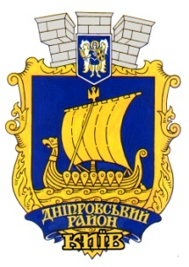

Дніпровська районна В місті Києві
державна АДМІНІСТРАЦІЯ

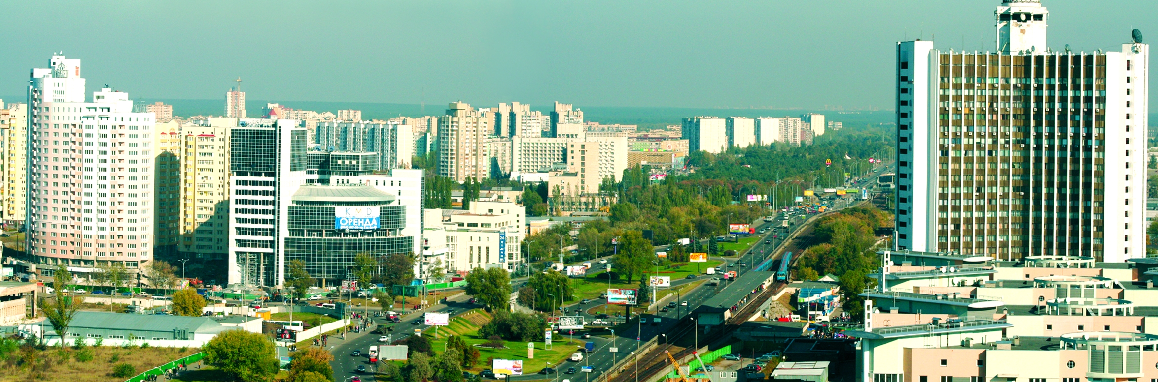

ІНФОРМАЦІЯ ПРО ПІДСУМКИ
економічного і соціального розвитку Дніпровського району мІСТА Києва
за cічень – БЕРЕЗЕНЬ 2024 Року

2024 рік
Відділ економіки

З М І С Т

ЗМІСТ | 1
бюджетно-фінансова політика | 2
CФЕРА РЕАЛЬНОГО СЕКТОРУ ЕКОНОМІКИ 2
ЗАБЕЗПЕЧЕННЯ СФЕРИ УПРАВЛІННЯ КОМУНАЛЬНИМ МАЙНОМ | 4
розвиток СПОЖИВЧОГО РИНКУ ТА СФЕРИ ПОСЛУГ | 4
НаДАННЯ АДМІНІСТРАТИВНИХ ПОСЛУГ | 5
ПІДТРИМКА РОЗВИТКУ ПІДПРИЄМНИЦТВА,  НАДАННЯ АДМІНІСТРАТИВНИХ ПОСЛУГ | 6
РОЗВИТОК ЖИТЛОВо-КОМУНАЛЬНОГО ГОСПОДАРСТВА | 9
підтримка молоді, РОЗВИТОК фізичнОЇ культурИ і спортУ | 10
СЛУЖБА У СПРАВАХ ДІТЕЙ ТА СІМ’Ї | 12
соціальний захист населення | 15
ФУНКЦІОНУВАННЯ СИСТЕМИ ОХОРОНИ ЗДОРОВ’Я  ЗАБЕЗПЕЧЕННЯ ДОСТУПНОСТІ ЯКІСНИХ МЕДИЧНИХ ПОСЛУГ | 19
РОЗВИТОК СУЧАСНОЇ ТА ЯКІСНОЇ ОСВІТИ | 22
культурнО-МИСТЕЦЬКА діяльність | 31
робота щодо запобігання та реагування на надзвичайні ситуації техногенного та природного характеру | 38
ОСНОВНІ ПОКАЗНИКИ ЕКОНОМІЧНОГО І СОЦІАЛЬНОГО 43
РОЗВИТКУ ДНІПРОВСЬКОГО РАЙОНУ М. КИЄВА

Інформація про підсумки економічного і соціального розвитку Дніпровського району міста Києва за січень - березень 2024 року

У зв’язку з військовою агресією Російської Федерації проти України із 05 годин 30 хвилин 24 лютого 2022 року було введено воєнний стан в Україні згідно з Указом Президента України від 24 лютого 2022 року № 64/2022 «Про введення воєнного стану в Україні». Враховуючи зазначене, у січні - березні 2024 року діяльність Дніпровської районної в місті Києві державної адміністрації, у першу чергу, спрямовувалась на забезпечення роботи критичної інфраструктури та стабільне функціонування всіх галузей районного господарства, організацію допомоги Збройним Силам України і підрозділам територіальної оборони, а також недопущення погіршення гуманітарної ситуації в районі.

БЮДЖЕТНО-ФІНАНСОВА ПОЛІТИКА

Відповідно до вимог чинного законодавства протягом січня - березня 2024 року першочергово забезпечувалося фінансування захищених статей бюджету: заробітної плати працівників бюджетних установ, оплата за спожиті бюджетними установами енергоносії тощо.
Фінансування інших не першочергових витрат, проводилось згідно з пропозиціями розпорядників коштів бюджету, відповідно помісячного розпису бюджетних асигнувань, та взятих зобов’язань у межах наявних фінансових ресурсів бюджету та вимог передбачених постановою Кабінету Міністрів України від 09.06.2021 № 590 «Про затвердження Порядку використання повноважень Державною казначейською службою в особливому режимі в умовах воєнного стану».

СФЕРА РЕАЛЬНОГО СЕКТОРУ ЕКОНОМІКИ

Згідно останніх статистичних даних у Дніпровському районі м. Києва обліковується 100 суб’єктів господарювання, які здійснюють випуск і реалізацію промислової продукції або замовляють її виробництво. З них 54 підприємства виробляють продукцію на власних або орендованих потужностях і входять в промисловий комплекс Дніпровського району міста Києва.
Кількість працюючих підприємств в розрізі видів промислової діяльності:
харчова промисловість – 4 підприємства;
хімічна промисловість, виробництво виробів із пластмас – 9 підприємств;
виробництво виробів з деревини, паперу та поліграфічна діяльність - 4 підприємства;
виробництво та розподіл електроенергії – 1 підприємство;
виробництво, ремонт транспортних засобів та устаткування - 1 підприємство;
виробництво машин та устаткування – 8 підприємств;
металургія та обробка металу – 10 підприємств;
виробництво інших неметалевих мінеральних виробів – 2 підприємства;
текстильна промисловість – 3 підприємства;
переробна промисловість, поводження з відходами – 2 підприємства;
виробництво апаратури – 3 підприємства;
фармацевтична галузь – 2 підприємства;
виробництво електричного устаткування - 1 підприємство;
інші галузі – 2 підприємства.
За останніми статистичними даними 14 підприємств Дніпровського району міста Києва реалізовували свою продукцію на експорт, зокрема: ТОВ «ТАС ЕВОТЕК» - гнучкі пакувальні матеріали в країни: Молдова, Литва, Латвія, Македонія, Чехія, Великобританія; ТОВ «Науково-виробниче товариство «Дніпро-МТО» - холодильне та кріогенне обладнання для медичних та дослідних цілей у Німеччину, Литву; ТОВ «Інтерстарч Україна» - продукти для харчової промисловості (крохмали, сиропи, патока, кукурудзяне масло) в 10 країн: Європа (Німеччина, Словенія, Чехія, Польща), Китай, Латинська Америка; ТОВ «Сторожук» - металеві вироби в країни: Китай, Німеччина; ТОВ «Торговий дім «Гранд Афіш» - виготовлення рекламної поліграфії, зовнішньої реклами в Німеччину; ТОВ «Дарпак» - паперові вироби господарсько-побутового та санітарно-гігієнічного призначення в країни: Литва, Молдова, Грузія; ТОВ «Науково-виробнича фірма «Ірком-ЕКТ» - машини і устаткування для розфасування, лаки, фарби в країни: Польща, Узбекистан, Молдова; ТОВ «ЛІМ» - вироби з легких кольорових металів в Німеччину, Кіпр; ТОВ «Голнит» - хірургічний атравматичний шовний матеріал в країни: США, В’єтнам, Австралія, Малайзія, Ізраїль, Тайвань, Кувейт, Туреччина, Південна Африка, Молдова; ТОВ «Біркрафт» - крафтове пиво в Польщу, Великобританію, Нідерланди, Данію, Естонію, Латвію; ДП МНТЦ «Агробіотех» НАНУ та МОНУ- препарати для росту рослин в Узбекистан.
За звітний період на промислових підприємствах району створено 18 нових робочих місць:
ТОВ «Сторожук» - 5 місць;
ТОВ «Гледфарм ЛТД» - 6 місць;
ТОВ «Науково-виробнича фірма «Інформація і технології» - 7 місць.
Районною владою в межах повноважень здійснювалися заходи щодо створення сприятливих умов для підтримки і розвитку промисловості, торгівлі та споживчого ринку, усунення існуючих перешкод, що забезпечить скоріше відновлення бізнес-середовища в умовах воєнного стану.

Забезпечення сфери управління комунальним майном
Станом на 01.04.2024 у використанні суб’єктів господарювання на умовах оренди знаходяться об’єкти нерухомого майна комунальної власності територіальної громади міста Києва, переданого до сфери управління Дніпровської районної в місті Києві державної адміністрації загальною площею 115,16 тис. кв м, що становить 104,87 % у порівнянні з відповідним періодом минулого року.
Протягом січня – березня 2024 року за використання суб’єктами господарювання на умовах оренди об’єктів нерухомого майна комунальної власності територіальної громади м. Києва, переданого до сфери управління Дніпровської районної в місті Києві державної адміністрації та отримано орендних платежів в сумі 7,96 млн грн (без ПДВ), що становить 99,7% від нарахованої орендної плати у звітному періоді.
Згідно із Законом України «Про оренду державного та комунального майна», Порядку передачі в оренду державного та комунального майна, затвердженого постановою Кабінету Міністрів України від 03.06.2020 № 483 та рішення Київської міської ради від 23.07.2020 № 50/9129 «Про деякі питання оренди комунального майна територіальної громади міста Києва» (зі змінами), враховуючи постанову Кабінету Міністрів України від 27.05.2022 № 634 «Про особливості оренди державного та комунального майна у період воєнного стану» Дніпровською районною в місті Києві державною адміністрацією, у відповідності до наданих повноважень орендодавця, здійснювалися заходи щодо укладання та продовження договорів оренди комунального майна.
Заборгованість з орендних платежів на 01.04.2024 становить 1,55 млн грн (без ПДВ), що становить 113,78% обсягу заборгованості по орендній платі у порівнянні з відповідним періодом минулого року.
Дніпровська районна в місті Києві державна адміністрація спільно з балансоутримувачами вживали заходи щодо погашення заборгованості, зокрема проводили відповідну претензійно-позовну роботу.

РОЗВИТОК СПОЖИВЧОГО РИНКУ ТА СФЕРИ ПОСЛУГ

На виконання розпорядження виконавчого органу Київської міської ради (Київської міської державної адміністрації) від 26.05.2015 № 507 «Про проведення ярмарків у місті Києві» у січні - березні 2024 року було проведено у вихідні дні 13 районних ярмарків з продажу сільськогосподарської продукції та продовольчих товарів, на яких реалізовано 398,9 тонн сільськогосподарської продукції. Реалізація продукції на ярмарках здійснювалась через 789 торгових точок.
З метою недопущення виникнення на території Дніпровського району міста Києва надзвичайних ситуацій природного, техногенного, соціального характеру, зокрема, медикобіологічного характеру, пов’язаних з інфекційними захворюваннями, отруєнням людей внаслідок споживання продуктів або води, згідно з розпорядженням Дніпровської районної в місті Києві державної адміністрації від 10.03.2023 № 160 «Про створення робочої групи з моніторингу дотримання операторами ринку (суб’єктами господарювання) вимог законодавства», було створено робочу групу (далі – робоча група). До складу робочої групи залучено представників структурних підрозділів райдержадміністрації, Департаменту промисловості та розвитку підприємництва виконавчого органу Київської міської ради (Київської міської державної адміністрації), Департаменту міського благоустрою виконавчого органу Київської міської ради (Київської міської державної адміністрації), Головного управління Держпродспоживслужби в місті Києві, Центрального міжрегіонального управління Державної служби з питань праці, Державної установи «Київський міський центр контролю та профілактики хвороб Міністерства охорони здоров’я України», Головного управління Національної поліції у місті Києві, Головного управління Державної служби України з надзвичайних ситуацій у місті Києві, Центральної випробувальної Державної лабораторії Держпродспоживслужби в Київській області та місті Києві, Об'єднання ветеринарної медицини в місті Києві.
Протягом звітного періоду було проведено комісійні обстеження 88 закладів торгівлі, ресторанного господарства та об’єктів торгівлі на сезонних ярмарках району.
Під час проведення моніторингу та збору інформації щодо діяльності суб’єктів господарювання, робочою групою була проведена роз’яснювальна робота стосовно вимог чинного законодавства та нормативно-правових актів щодо захисту прав споживачів, зокрема, у частині реалізації прав громадян на якісну, безпечну для їх життя та здоров'я продукцію.
У січні – березні 2024 року вжито наступні заходи по стабілізації цінової ситуації на продовольчому ринку району:
спільно з КП «Світоч» проводяться ярмарки з продажу сільськогосподарської та плодоовочевої продукції. Продукція на ярмарках реалізується за цінами на 8-15 % нижчими, ніж у роздрібній торговельній мережі та на ринках.

НАДАННЯ АДМІНІСТРАТИВНИХ ПОСЛУГ

Стратегією розвитку міста Києва до 2025 року однією з оперативних цілей визначено створення сучасної та розгалуженої системи центрів надання адміністративних послуг європейського зразка та передбачено збільшення їх кількості.
Згідно з рішенням Київської міської ради від 20.04.2023 № 6307/6348 року «Про внесення змін до рішення Київської міської ради від 28.07.2016 року №861/861 «Про визначення переліків адміністративних послуг, які надаються через центри надання адміністративних послуг в місті Києві» розширено 85 додаткових видів соціальних адміністративних послуг. Оновлений перелік передбачає надання 459 адміністративних послуг.

Через повномасштабне вторгнення російської федерації в Україну активно зросла внутрішня міграція, у зв’язку з чим щоденно для отримання соціальних послуг до управління (центру) надання адміністративних послуг зверталася велика кількість внутрішньо переміщених осіб з регіонів, розташованих в районах проведення бойових дій або які перебувають в тимчасовій окупації.
Протягом січня – березня 2024 року здійснювався прийом заявників за адресами: Харківське шосе, 18 та бульвар Івана Котляревського, 1/1, було зареєстровано 22 818 адміністративних справ з них надано 10 969 адміністративних послуг, а по 336 адміністративним послугам суб’єктами виконання надано вмотивовані відмови.

ПІДТРИМКА РОЗВИТКУ ПІДПРИЄМНИЦТВА,

Згідно з даними Головного управління Державної податкової служби у м. Києві на обліку в державній податковій інспекції у Дніпровському районі міста Києва на 01.04.2024 перебувають 66,0 тис. суб’єктів господарської діяльності, зокрема: 30,3 тис. юридичних осіб та 35,7 тис. фізичних осіб-підприємців, що на 600 суб’єктів більше, ніж на початку 2024 року.
Згідно із Законом України «Про державну реєстрацію юридичних осіб та фізичних осіб-підприємців» здійснювалася державна реєстрація суб’єктів підприємництва.
Для скорочення часу та витрат громадян, підприємців на отримання документів дозвільного характеру згідно із Законом України «Про дозвільну систему у сфері господарської діяльності» функціонує районне управління (центр) надання адміністративних послуг. Державні адміністратори працюють в інформаційній системі «Єдиний дозвільний центр міста Києва».
Прийом документів та видача документів дозвільного характеру здійснювалася за принципом організаційної єдності. Документи дозвільного характеру відповідно до постанови Кабінету Міністрів України від 21.08.2019 № 783 «Про внесення змін до розпорядження КМУ від 16.05.2014 № 523-р «Деякі питання надання адміністративних послуг органів виконавчої влади через центри надання адміністративних послуг» включені до переліку адміністративних послуг та не відокремлюються.
Інформація щодо видачі документів дозвільного характеру та зразки заяв розміщена на субвебсайті Дніпровської районної в місті Києві державної адміністрації.
У звітному періоді видано 230 дозвільних документів, водночас зафіксовано 54 офіційних відмов у видачі таких документів.
Згідно останніх статистичних даних в районі зареєстровані об’єкти ринкової інфраструктури підтримки підприємництва, зокрема: 27 лізингових компаній, 86 інвестиційних фондів і компаній, 8 банківських установ, 6 бізнес-центрів, 30 інноваційних компаній, 63 страхових організацій, 14 бірж, 51 інформаційно-консультативна установа, 24 громадські об’єднання підприємців, 28 кредитних спілок, 4 фонди підтримки підприємництва, 3 технологічні парки.
Для належної комунікації місцевих органів влади та підприємців щодо вирішення нагальних проблем бізнесової діяльності відбувається діалог між районною державною адміністрацією та підприємницькими структурами з актуальних питань економічного і соціального розвитку району і, зокрема, розвитку підприємництва.
З цією метою функціонує Координаційна рада з питань розвитку малого та середнього підприємництва при голові Дніпровської районної в місті Києві державної адміністрації, проводяться розширені наради з даної проблематики. Діалог між районною держадміністрацією та суб’єктами господарювання району відбувається також через засідання Громадської ради, Ради директорів підприємств промислового комплексу, установ та організацій району, на які запрошуються представники громадських організацій, підприємці, керівники промислових підприємств, наукових установ.
У звітному періоді засідання Координаційної ради не проводились, водночас відбулось 1 засідання районної Ради директорів.
Здійснювалася робота по виконанню заходів по підтримці підприємницьких ініціатив безробітних. Дніпровським управлінням Київського міського центру зайнятості проводилась робота щодо спрямування безробітних громадян, зокрема: внутрішньо переміщених осіб, на професійне навчання для започаткування власної справи з метою набуття теоретичних знань з основ обліку та оподаткування діяльності малого підприємництва, мікроекономічних питань, маркетингу, менеджменту та практичних вмінь щодо бізнес-планування (семінари «Генеруй бізнес-ідею та розпочни свій бізнес», «Кредитування бізнесу», «Інформування про дію Програми «Доступні кредити 5-7-9%», «Загальні засади співпраці служби зайнятості з роботодавцями, зокрема, особливого працевлаштування осіб з інвалідністю та заходи легалізації зайнятості»). Районним управлінням було проведено 6 семінарів з роботодавцями за участю 35 осіб, а також проведено 3 семінари з безробітними за участю 33 осіб.
За інформацією Дніпровського управління Київського міського центру зайнятості для стимулювання роботодавців до створення нових робочих місць постановою Кабінету Міністрів України від 18.04.2023 № 338 «Деякі питання надання роботодавцям компенсації єдиного внеску на загальнообов’язкове державне соціальне страхування за працевлаштування на нові робочі місця» затверджено Порядок компенсації суб’єктам малого підприємництва фактичних витрат у розмірі єдиного внеску на загальнообов’язкове державне соціальне страхування за працевлаштування зареєстрованих безробітних на нові робочі місця.
Протягом січня – березня 2024 року по Дніпровському району міста Києва було прийнято 11 рішень щодо надання роботодавцям вищезазначеної компенсації.
У звітного періоду продовжувалась реалізація урядового проєкту «єРобота», який включає грантові програми, що спрямовані на стимулювання підприємницької діяльності та створення робочих місць.
По Дніпровському району міста Києва мікрогранти для відкриття власної справи по програмі «єРобота» отримали 4 суб’єкта господарювання (1 юридична особа, 3 фізичні особи-підприємці). Фінансування грантових програм здійснюється Державним центром зайнятості України.
Зокрема, у січні - березні 2024 року продовжувалась реалізація грантових програм «Власна справа» та «Грант для ветеранів та їх подружжя» в рамках урядового проєкту «єРобота». Розгляд заяв претендентів на отримання грантових коштів проводився на рівні Київського міського центру зайнятості, а рішення про надання або відмову в наданні мікрогранту/гранту приймає Державний центр зайнятості України.
Впродовж звітного періоду позитивні рішення про надання мікрогранту для створення 55 нових робочих місць отримали 29 підприємців, які будуть здійснювати підприємницьку діяльність у Дніпровському районі міста Києва.
Дві особи зі статусом «Учасник бойових дій» отримали позитивне рішення на отримання гранту для створення 4 нових робочих місць.
Безробітні з числа учасників бойових дій отримують весь спектр послуг передбачений чинним законодавством, а саме відвідують семінари з техніки пошуку роботи, інформаційний семінар для військовослужбовців та учасників бойових дій.
У рамках Кар'єрного форуму учасників бойових дій та членів їх сімей в приміщенні комунальної бюджетної установи «Київській міський центр допомоги учасникам антитерористичної операції» був проведений майстер-клас із написання резюме – «Трансформація військових навичок у цивільні» та Захід для ветеранів та учасників бойових дій із залученням Благодійного фонду «Після служби».
Протягом звітного періоду на обліку в Дніпровському управлінні Київського міського центру зайнятості перебувало 194 внутрішньо переміщені особи, з них 182 особи отримали профорієнтаційні послуги, 4 особи пройшли професійне навчання, працевлаштовано 36 осіб. Для внутрішньо переміщених осіб було проведено - 9 профінформаційних семінарів, в яких взяли участь 119 осіб. До семінарів були залучені соціальні партнери: Філія Всеукраїнського благодійного фонду «Деполь Україна» в м. Києві та Центр підтримки переселенців «ЯМаріуполь.Київ», громадська організація «Центр допомоги врятованим», громадська організація «Донбас SOS», Міжнародна організація міграції.
Приділяється увага інформаційно-консультативному забезпеченню підприємців. Для цього працює телефонна «гаряча лінія» (044-366-51-43). Основні звернення на «гарячу лінію» від суб’єктів підприємницької діяльності включали питання: перереєстрація СПД; отримання фінансово-кредитної підтримки; порядок надання в оренду нежитлових приміщень; подання документів щодо бронювання військовозобов’язаних працівників; проведення ярмаркових заходів на території району тощо.
На офіційному субвебсайті райдержадміністрації в розділі «Підприємцям, Промисловцям» підтримується рубрика «Об’яви, новини», «Об’єкти інфраструктури підтримки підприємництва», проводилася робота по створенню каталогу «Успішні практики підприємництва», оприлюднено перелік об’єктів нерухомого майна комунальної власності та господарюючих суб’єктів, які можуть бути надані в оренду тощо. За звітний період в даному розділі було розміщено 13 інформаційних повідомлень.

РОЗВИТОК ЖИТЛОВО-КОМУНАЛЬНОГО ГОСПОДАРСТВА

У Дніпровському районі нараховується 1 390 житлових будинків, а саме:
комунальної власності – 880;
будинків ЖБК – 126;
будинків ОСББ – 112;
відомчих будинків – 32;
інвестиційних будинків – 80;
будинків, де обрано управителів – 144;
гуртожитків – 16 одиниць.
Протягом січня – березня 2024 року в межах нарахувань за послугу з утримання будинків та прибудинкових територій Комунальним підприємством «Керуюча компанія з обслуговування житлового фонду Дніпровського району м. Києва» (далі – підприємство) в рамках надання послуг по утриманню житлових будинків виконує поточні та зі залученням підрядних підприємств капітальні ремонтні роботи. Так, протягом звітного періоду було виконано робіт з поточного ремонту житлових будинків:

№  з/п | Виконання по видам робіт | Кількість будинків | Сума  млн грн
1 | Покрівлі | 6 | 0,12
2 | Інженерні мережі | 24 | 0,44
3 | Сходові клітини | 4 | 0,05
4 | Об’єкти благоустрою: прочищення зливоприймальної системи, каналізації | 31 | 0,2
5 | Поточний ремонт ліфтів | 14 | 0,3
6 | Матеріали на проведення поточного ремонту | - | 1,5
7 | Заробітна плата працівників | - | 2,3
8 | Всього | 79 | 4,9

За січень – березень 2024 року було проведено роботи з благоустрою та санітарного утримання території:
у зимовий період проводилося очищення твердих покриттів прибудинкових територій від снігу та наледі, здійснювалося посипання територій піско-соляною суміші;
прибирання прибудинкових територій після зимового періоду;
прибрано піскомет на внутрішньоквартальних проїздах та прибудинкових територіях;
на визначеній території комунальним підприємством здійснено вивезення опалого листя та інших рослинних відходів, вивезено близько 2,8 тис.м3;
очищено 616 зливоприймачів для належного водовідведення;
здійснено обстеження дитячих та спортивних майданчиків, аварійні елементи демонтовані, майданчики приведено до належного санітарного стану;
відремонтовано 30 м/п огороджень зеленої зони;
відремонтовано 12 лав для відпочинку мешканців;
очищено 27 будівель від графітів;
відновлено благоустрій після аварійних розриттів на 43 об’єктах;
видалено 44 сухостійних дерева, проведено санітарну обрізку та видалено гілля і омели на 226 деревах;
технікою підприємства подрібнено і вивезено гілля та корені 285 м3;
проведено протиепідеміологічну обробку підвальних приміщень: з дератизації на площі 614834 кв м, з дезінсекції на площі 610713 кв м;
проводилися роботи по очищенню прибудинкових територій та зелених зон від залишків опалого листя та покинутих автомобільних покришок.
На території, яка обслуговується комунальним підприємством нараховується 28 бюветних комплексів. Всі бювети перевірені на працездатність, проведені тренувальні дії по підключенню бюветів на випадок відсутності електроенергії або можливого блекауту. Всі бювети готові до забезпечення населення водою.

ПІДТРИМКА МОЛОДІ, РОЗВИТОК фізичнОЇ культуРИ І спортУ

Протягом січня – березня 2024 року в закладах фахової передвищої та вищої освіти та клубах Центру по роботі з дітьми та молоддю за місцем проживання Дніпровського району міста Києва проводились заходи до дня Соборності України, Міжнародного дня пам’яті жертв Голокосту, Дня пам’яті Героїв Крут, Дня Єднання, Дня Героїв Небесної Сотні, Дня українського добровольця, Міжнародного дня рідної мови, Дня державного гімну України, Дня української жінки тощо.
16 січня 2024 року спільно з організацією «Народна вищою школою «Вовчок» для студентів Київського механіко-технологічного фахового коледжу було проведено тренінг з надання домедичної допомоги.
01 лютого 2024 року для студентів (майбутніх соціальних працівників) Київського механіко-технологічного фахового коледжу було організовано проведення територіальним центром соціального обслуговування Дніпровського району м. Києва профорієнтаційного заходу.
12 та 13 лютого 2024 року спільно з організацією «Народна вищою школою «Вовчок» для працівників територіального центру соціального обслуговування Дніпровського району м. Києва було організовано проведення тренінгу з надання домедичної допомоги.
27 лютого 2024 року для студентів КЗПО «Київський професійний коледж «Лівобережний» було організовано проведення інститутом № 2 Національної академії внутрішніх справ лекцію щодо правил поводження з вибухонебезпечними предметами.
13 та 21 березня 2024 року спільно з 112 окремою бригадою територіальної оборони м. Києва для студентів Київського енергетичного фахового коледжу було проведено тренінг на тему «Поводження з мінно-вибуховими предметами та речовинами».
28 та 29 березня спільно з комунальною установою виконавчого органу Київської міської ради (Київської міської державної адміністрації) Київським молодіжним центром для студентів фахового коледжу Універсум» Київського університету імені Бориса Грінченка проведено майстер клусу «Юний журналіст».
Протягом січня – березня 2024 року здійснювався прийом громадян та підбір кандидатур з числа дітей пільгових категорій Дніпровського району міста Києва, які бажають направити дитину на оздоровлення та відпочинок у 2024 році. З відповідною заявою звернулась 361 особа. За січень – березень 2024 року відповідно до розподілу путівок Департаменту молоді та спорту Київської міської державної адміністрації на оздоровлення було направлено 290 дітей пільгових категорій Дніпровського району міста Києва до позаміських таборів оздоровлення і відпочинку.
Згідно зі статистичною звітністю мережа фізкультурно-оздоровчих та спортивно-масових закладів у Дніпровському районі міста Києва складається з: 8 басейнів; 3 стадіонів; 321 площинної спортивної споруду, 13 тенісних кортів, 41 футбольного поля, 2 споруд зі штучним льодом, 23 стрілецьких тирів, легкоатлетичного манежу та інші.
Протягом звітного періоду «Постійно діючою комісією з присвоєння ІІ та ІІІ розрядів спортсменам при відділі молоді та спорту Дніпровської районної в місті Києві державної адміністрації» було присвоєно ІІ та ІІІ розряди 41 спортсмену району.
Шляхом організації і проведення в районі спортивних та фізкультурно-оздоровчих заходів здійснювалася робота щодо формування у населення навичок здорового способу життя, залучення широких верств до занять фізичною культурою і спортом, розвитку фізичної культури та спорту.
Протягом I кварталу 2024 року, за участю спортивних закладів і організацій було проведено :
06 січня 2024 року спільно з Федерацією загартовування та зимового плавання м. Києва святковий захід на відзначення традиційного свята «Водохреща - 24».
У лютому - березні 2024 року було організовано проведення ІІ етапу всеукраїнських змагань «Пліч-о-пліч всеукраїнські шкільні ліги» серед учнів закладів загальної середньої освіти Дніпровського району міста Києва. Змагання проводились у п’яти дисциплінах – баскетбол, волейбол, футзал, черліденг та спортивне орієнтування. Загалом у змаганнях взяли участь 868 учнів (101 команда).
Також, функціонує 30 підліткових клубів (з них: 17 - естетичних та 13 - спортивних клубів). Організовано роботу 137 гуртків та секцій де проводять своє дозвілля 1 840 дітей району.
Виховна робота в підліткових клубах за місцем проживання була спрямована на формування вмінь та навичок за інтересами, забезпечення потреб дітей та молоді у творчій самореалізації, інтелектуальному, духовному і фізичному розвитку, підготовку до активної професійної та громадської діяльності, створення умов для соціального захисту та організації змістовного дозвілля відповідно до здібностей, обдарувань та стану здоров’я дітей.

СЛУЖБА У СПРАВАХ ДІТЕЙ ТА СІМ’Ї

Забезпечення організаційно-правових умов соціального захисту
дітей-сиріт та дітей, позбавлених батьківського піклування

Станом на 01.04.2024 року проводилась робота щодо організації заходів соціального захисту дітей-сиріт та дітей, позбавлених батьківського піклування. На первинному обліку перебуває 374 дитини, з них: 189 – дітей-сиріт, 185 – дітей, позбавлених батьківського піклування. Із зазначених категорій дітей перебувають: під опікою та піклуванням – 327 дітей, на вихованні в ДБСТ - 24 дитини, виховуються в прийомних сім’ях - 3 дитини, в дитячих державних закладах на повному державному забезпеченні - 9 дітей, із них: будинок дитини ім. М. Городецького – 1 дитина; школа – інтернат № 21 – 3 дитини; будинок для дітей – інвалідів – 5 дітей. Малий груповий будиночок «Хепі - Хоум» - 2 дитини. В ПТУ навчається – 6 дітей. На кінець звітного періоду не влаштовані - 24 дитини, які перебувають по тимчасовій заяві у родичів та у закладах соціально-психологічної реабілітації для дітей міста Києва.
Протягом січня - березня 2024 року на первинний облік поставлено 8 дітей, з них: 6 - дітей, які набули статусу дітей, позбавлених батьківського піклування та 2 - дитини - сироти. У сімейні форми виховання влаштовано 6 дітей, усиновлено 6 дітей-сиріт та дітей, позбавлених батьківського піклування, з них: 6 дітей громадянами України. На обліку перебуває 32 кандидати в усиновителі.
З метою здійснення систематичного нагляду за умовами утримання та виховання дітей-сиріт та дітей, позбавлених батьківського піклування, в сім’ях усиновителів, опікунів та піклувальників спеціалістами служби було здійснено обстеження 45 cімей, в яких проживають чи проживатимуть діти зазначених категорій. Взято під контроль питання збереження житла та майна 8 дітей-сиріт та дітей, позбавлених батьківського піклування.
У Дніпровському районі міста Києва функціонує 3 прийомні сім’ї, в яких виховується 6 дітей та 3 дитячі будинки сімейного типу, в яких виховується 13 дітей-сиріт та дітей, позбавлених батьківського піклування.
З метою перевірки умов утримання та виховання дітей в прийомних сім`ях та дитячих будинках сімейного типу було відвідано прийомні сім’ї та дитячі будинки сімейного типу. Під час перевірки значна увага приділялась умовам утримання та виховання дітей в сім`ях, змінам у фізичному та розумовому розвитку дітей під впливом сімейного оточення, рівню адаптованості їх у суспільстві.
На сьогодні в Україні пріоритетною формою влаштування дітей-сиріт та дітей, позбавлених батьківського піклування є усиновлення. Громадяни, які виявили бажання усиновити дитину, зверталися для отримання консультації та постановки їх на облік, як кандидатів в усиновителі.
Дніпровська районна в місті Києві державна адміністрація, як орган опіки та піклування, забезпечувала дотримання державних гарантій та реалізації прав дітей-сиріт та дітей, позбавлених батьківського піклування на збереження та забезпечення житлом. Протягом звітного періоду для дітей-сиріт, дітей позбавлених батьківського піклування та осіб з їх числа за рахунок Державної субвенції квартир придбано не було, поставлено на квартирний облік 3 дітей. Станом на 01.04.2024 року на квартирному обліку перебуває 49 дітей-сиріт, дітей, позбавлених батьківського піклування, а також осіб з їх числа, які досягли повноліття.

Забезпечення роботи комісії з питань захисту прав дитини

З метою забезпечення захисту прав та законних інтересів дітей у районі працює комісія з питань захисту прав дитини Дніпровської районної в місті Києві державної адміністрації, роботу якої забезпечувала служба у справах дітей та сім’ї, а саме: здійснювала прийом громадян, формувала необхідний пакет документів, виносила питання на розгляд Комісії та за результатом розгляду готувала проєкти відповідних рішень.
Протягом січня - березня 2024 року було проведено 3 засідання комісії з питань захисту прав дитини Дніпровської районної в місті Києві державної адміністрації.
За результатами звернень громадян та за поданням служби у справах дітей та сім’ї на розгляд комісії з питань захисту прав дитини було винесено 296 питань, а саме: затвердження індивідуальних планів соціального захисту дітей – 34; призначення опіки над дітьми - сиротами та дітьми, позбавленими батьківського піклування – 7; призначення опіки над майном дітей – 3; повернення дітей в родину - 4; влаштування дітей в державний заклад, прийомну сім’ю, дитячий будинок сімейного типу - 1; надання висновків щодо доцільності позбавлення батьківських прав громадян, які неналежно виконують батьківські обов’язки - 14; про надання прізвища дитині – 1; надання дозволу на проходження дитиною огляду у лікаря психіатра - 3; надання висновку щодо визначення місця проживання дитини – 12; надання рішень щодо участі у вихованні дитини одного з батьків, який проживає окремо – 4; надання дозволів на дарування, продаж, придбання майна на право власності або право користування яким мають діти – 57; надання дозволу на реєстрацію дітей в органах РАЦСу – 1; припинення опіки над дитиною первинного обліку – 2; надання статусу дитини, яка постраждала внаслідок воєнних дій та збройних конфліктів – 148; надання висновку-заперечення до суду про виселення та зняття з реєстрації дітей – 1; надання дозволу на виведення з ДБСТ – 1; надання дозволу на усиновлення – 1; надання дозволу на проведення профілактичних щеплень – 3.

Проведення профілактичних рейдів та попередження
шкідливих звичок серед дітей

Служба у справах дітей та сім’ї вживавала заходи щодо виявлення дітей, які жебракують та тривалий час проводять на вулиці без нагляду дорослих. Згідно з затвердженим графіком спеціалістами відділу захисту прав дітей служби у справах дітей та сім’ї протягом звітного періоду, спільно з представниками сектору ювенальної превенції Дніпровського управління поліції Головного управління Національної поліції України в місті Києві та спеціалістами Дніпровського районного в місті Києві центру соціальних служб було проведено 7 профілактичних рейдів «Діти вулиці», в ході яких перевірені місця найбільшої концентрації дітей, а саме: громадського відпочинку, станції метрополітену, розважальні заклади, комп’ютерні клубів та інтернет – кафе. Одночасно, в ході проведення рейдів спеціалісти служби відвідали сім’ї, які опинилися у складних життєвих обставинах, з метою повернення дітей до навчальних закладів, виявлення дітей з якими жорстоко поводяться батьки чи дорослі, надання допомоги у працевлаштуванні, а за необхідності - влаштування дітей до закладів соціального захисту для дітей, своєчасної постановки на профілактичний облік, усунення причин і умов, внаслідок яких діти не були охоплені навчанням.

Профілактична робота з дітьми, які опинилися
у складних життєвих обставинах

Станом на 01.04.2024 року на обліку перебуває 767 дітей, які опинилися у складних життєвих обставинах та яких поставлено на облік з наступних причин: ухилення батьків від виконання батьківських обов’язків – 46; самовільне залишення дітьми постійного місця проживання - 1; діти, які зазнали жорстокого поводження – 3; діти, які вимушено переселені із зони бойових дій – 4; діти, яким надано статус дитини, яка постраждала в наслідок воєнних дій та збройних конфліктів - 713.
З метою з’ясування причин, за яких сім’ї опинилися у складних життєвих обставинах, було здійснено 70 обстежень житлово-побутових умов проживання дітей. Поряд з цим, з батьками проведено профілактичну роботу щодо належного виконання батьківських обов’язків та попереджено про відповідальність згідно з чинним законодавством України. Одночасно взято під контроль питання збереження житла дітей. Поряд з цим, до Дніпровського районного в місті Києві центру соціальних служб направлено клопотання щодо здійснення соціального супроводу 9 сімей, діти з яких перебувають на обліку у Службі; до Дніпровського управління поліції Головного управління Національної поліції України в місті Києві направлено 12 клопотань про притягнення до адміністративної відповідальності батьків, які не виконують батьківські обов’язки належним чином; до районного суду подано 2 позови про позбавлення батьків батьківських прав, які ухиляються від виконання батьківських обов’язків.
За звітний період значна увага приділялась профілактичній роботі, яка спрямована на соціальну адаптацію 2 неповнолітніх, що скоїли правопорушення (злочин) або перебувають під слідством та перебувають на обліку у Дніпровському районному секторі Київського міського відділу з питань пробації Центрального міжрегіонального управління з питань виконання кримінальних покарань та пробації Міністерства юстиції. З цими підлітками та їх батьками проведено відповідну роботу та обстежено житлово-побутові умови проживання. З метою надання їм соціально-правової допомоги, інформацію передано до Дніпровського районного в місті Києві центру соціальних служб.

Реалізація сімейної політики

Станом на 01.04.2024 року на обліку перебуває 2 186 багатодітних сімей, в яких виховується 6 862 дитини Відповідно до чинного законодавства здійснювалася видача посвідчень багатодітним сім’ям. Так, протягом січня - березня 2024 року було видано посвідчень для батьків багатодітних сімей – 78 (з них повторно - 12) та посвідчень дитини з багатодітної сім’ї – 157 (з них повторно – 14).
Поряд з цим, Служба у справах дітей та сім’ї Дніпровської районної в місті Києві державної адміністрації здійснювала ведення реєстру жінок, яким присвоєно почесне звання України «Мати-героїня», оформлення документів для отримання почесного звання жінкою, яка народила і виховує п’ять та більше дітей. Всього у Дніпровському районі міста Києва 75 жінкам присвоєно почесне звання «Мати-героїня», зокрема протягом звітного періоду було підготовлено клопотання ще на одну багатодітну матір, щодо відзначення її почесним званням України «Мати-героїня».

СОЦІАЛЬНИЙ ЗАХИСТ НАСЕЛЕННЯ

Серед соціальних пріоритетів діяльності є організація виконання комплексних програм та заходів щодо поліпшення становища соціально вразливих верств населення, сімей та громадян, які перебувають у складних життєвих обставинах, та всебічне сприяння в отриманні ними соціальних виплат та послуг за місцем проживання/перебування. З цією метою щоденно проводиться робота по реалізації цілої низки законодавчих та нормативних актів.
На районному рівні соціальна політика реалізувалася через виконання функцій призначення державних соціальних допомог та компенсацій з урахуванням складу сім’ї, її доходів, віку дітей.
Станом на 01.04.2024 на обліку перебуває 7,9 тис. одержувачів державної допомоги згідно із Законом України «Про державну допомогу сім’ям з дітьми» та 0,4 тис. малозабезпечених сімей, яким надається державна соціальна допомога.

Перебуває на обліку | січень-березень  2023  року | січень-березень  2024  року | січень-березень  2024 р. до січня-березня 2023 р., %
Одержувачі державної допомоги сім’ям з дітьми, тис. осіб, із них: | 11,5 | 7,9 | 69
по вагітності та пологам | 0,1 | 0,2 | 200
одноразових при народженні дитини | 6,8 | 5,9 | 87
на дітей під опікою чи піклуванням | 0,3 | 0,3 | 100
на дітей одиноким матерям | 1,3 | 0,2 | 15
тимчасової державної допомоги по несплаті аліментів | 0,1 | 0,07 | 70
багатодітних сімей | 1,1 | 1,0 | 91
одноразової матеріальної допомоги «пакунок малюка» | 1,6 | 0,2 | 13
догляд за дитиною «муніципальна няня» | 0,2 | 0,006 | 3
Малозабезпечені сім’ї, яким надається державна соціальна допомога, тис. сімей | 1,0 | 0,4 | 40

Крім того, на обліку перебуває 9 тис. одержувачів компенсаційних виплат, з них: одержувачів компенсацій і допомог згідно із Законом України «Про статус і соціальний захист громадян, які постраждали внаслідок Чорнобильської катастрофи» – 3,4 тис. осіб; одержувачів державних соціальних допомог особам з інвалідністю з дитинства та дітям з інвалідністю – 3,5 тис. осіб; одержувачів допомоги по догляду за психічно хворими – 0,3 тис. осіб; одержувачів компенсації фізичним особам, які надають соціальні послуги – 0,3 тис. осіб; одержувачів державної соціальної допомоги особам, які не мають права на пенсію та особам з інвалідністю – 1,5 тис. осіб.
Протягом січня - березня 2024 року було призначено 904 державні допомоги сім’ям з дітьми, з них: по вагітності та пологам – 159 особам; одноразова при народженні дитини – 490 особам; на дітей під опікою чи піклуванням – 55 особам; на дітей одиноким матерям – 110 особам; при усиновленні – 6 сім’ям; багатодітним – 72 сім’ям; «муніципальним няням» – 6 особам; по догляду за хворою дитиною – 6 особам. Також, 234 особам призначено одноразову матеріальну допомогу «пакунок малюка». Призначено допомоги відповідно до Постанови Кабінету Міністрів України від 22.02.2006 року № 189 «Про порядок призначення та виплати тимчасової державної допомоги дітям, батьки яких ухиляються від сплати аліментів, не мають можливості утримувати дитину або місце проживання їх невідоме» – 11 особам. За звітний період також призначено 217 державних соціальних допомог малозабезпеченим сім’ям.
З 01.01.2024 по 31.03.2024 призначено державну соціальну допомогу особам з інвалідністю з дитинства – 255 особам, державну соціальну допомогу особам, які не мають права на пенсію – 154 особам, допомогу по догляду за психічно хворим – 53 особам, тимчасову допомогу особам, які не набули права на пенсію – 17 особам.
Крім того, протягом першого кварталу 2024 року було призначено 25 грошових компенсацій різного виду згідно із Законом України «Про статус і соціальний захист громадян, які постраждали внаслідок Чорнобильської катастрофи».
Продовжується ведення інформаційної бази даних про внутрішньо переміщених осіб та обмін інформацією щодо розв’язання проблем, пов’язаних з їх соціальним захистом, у питанні відновлення всіх соціальних виплат. Так, за січень-березень 2024 року сформовано та видано 1 003 довідки внутрішньо переміщеним особам, які після введення воєнного стану перемістилися до Дніпровського району м. Києва з регіонів, де відбуваються активні бойові дії.
Станом на 01.04.2024 на обліку в Єдиній інформаційній базі даних про внутрішньо переміщених осіб в Дніпровському районі м. Києва перебуває 55,9 тис. громадян, з них 32,5 тис. внутрішньо переміщених осіб, які стали на облік з 24.02.2022 (після введення в країні воєнного стану).
На виконання постанови Кабінету Міністрів України від 20.03.2022 № 332 протягом січня – березня 2024 року було прийнято близько 1,1 тисяч рішень про призначення допомоги на проживання внутрішньо переміщеним особам у розмірі 3 тисячі гривень на кожну дитину або людину з інвалідністю, та у розмірі 2 тисячі гривень на кожну іншу особу.
Станом на 01.04.2024 по Дніпровському району міста Києва значаться: 316 загиблих/померлих ветеранів війни, захисників та захисниць України; 514 членів сімей загиблих/померлих ветеранів війни, захисників та захисниць України, зокрема 145 неповнолітніх дітей. Вказані особи знаходяться під постійним контролем органів виконавчої влади, які сприяють їм у вирішенні соціально-побутових питань, матеріального забезпечення та надання їм всілякої допомоги та підтримки.
На виконання постанови Кабінету Міністрів України від 19.10.2016 № 719 «Питання забезпечення житлом деяких категорій осіб, які захищали незалежність, суверенітет та територіальну цілісність України, а також членів їх сімей» (із внесеними змінами) комісією щодо розгляду заяв членів сімей загиблих військовослужбовців та інвалідів про виплату грошової компенсації (далі – комісія) протягом звітного періоду було розглянуто 4 звернення, призначено грошову компенсацію для придбання житла 4 особам з інвалідністю внаслідок війни.
На виконання постанови Кабінету Міністрів України від 18.04.2018 № 280 «Питання забезпечення житлом внутрішньо переміщених осіб, які захищали незалежність, суверенітет та територіальну цілісність України» впродовж січня - березня 2024 року комісією розглядалося та було призначено грошову компенсацію для придбання житла 4 внутрішньо переміщеним особам із числа учасників бойових дій.
За звітній період грошова допомога на поховання безробітних громадян працездатного віку призначена 85 особам.
Проводилася робота з прийому документів для ідентифікації соціального додатку багатофункціональної електронної пластикової картки «Картка киянина» окремим категоріям громадян. Впродовж січня – березня 2024 року з питань користування «Картками киянина», підтвердження права на пільги та подовження терміну дії пільг звернулося близько 2,5 тис. осіб.
Згідно із Законом України «Про соціальні послуги» з метою організації надання соціальних послуг, спрямованих на профілактику складних життєвих обставин, подолання або мінімізацію їх негативних наслідків, особам/сім’ям, які перебувають у складних життєвих обставинах забезпечувалася робота з ведення Реєстру надавачів та отримувачів соціальних послуг (далі – Реєстр). За січень – березень 2024 року до Реєстру внесено інформацію про 391 отримувача соціальних послуг, та прийнято відповідні рішення про надання соціальних послуг.
Станом на 01.04.2024 в Реєстрі міститься інформація про 7 574 отримувачів соціальних послуг. Видано направлення на навчання/складання іспиту 19 особам для підготовки та перепідготовки фізичних осіб, які надають соціальні послуги з догляду без здійснення підприємницької діяльності на професійній основі (в реєстрі міститься інформація про 57 осіб).
За січень – березень 2024 року надійшло та опрацьовано 535 заяв та повідомлень про випадки домашнього насильства та/або насильства за ознакою статі, в яких: чоловіки – 91, жінки – 367, діти – 77. Направлено до Дніпровського районного в місті Києві центру соціальних служб для проведення оцінки потреб постраждалих осіб та вжиття заходів у межах компетенції 50 осіб.
За звітній період було проведено одне засідання Координаційної ради, 31.01.2024. На засіданні розглядалося питання удосконалення алгоритму роботи сектору ювенальної превенції Дніпровського управління поліції ГУ НП у м. Києві та взаємодія з іншими суб'єктами у сфері запобігання та протидії домашньому насильству та/або насильству за ознакою статі, гендерної рівності та протидії торгівлі людьми
Згідно з розпорядженням Київського міського голови від 12.01.2023 № 25 «Про деякі питання надання одноразової адресної матеріальної допомоги киянам, які опинилися в складних життєвих обставинах в результаті пошкодження чи руйнування житлового будинку (квартири) внаслідок надзвичайної ситуації воєнного характеру, спричиненої збройною агресією Російської Федерації проти України у 2024 році» прийнято документи від 147 мешканців району для надання одноразової адресної матеріальної допомоги.
Центром комплексної реабілітації для осіб з інвалідністю Дніпровського району міста Києва надавався комплекс соціальних та реабілітаційних послуг дітям та особам з інвалідністю віком від 0 до 35 років.
Протягом І кварталу 2024 року 144 дитини/особи, зокрема – 21 сім’я внутрішньо переміщених осіб з інвалідністю отримали 38 286 видів соціальних та реабілітаційних послуг, а саме: педагогічні, психологічні, ранньої реабілітації та раннього втручання, фізкультурно-спортивної реабілітації, медичні, денного догляду, денного догляду дітей з інвалідністю, догляду вдома, соціальної адаптації, соціальної реабілітації осіб з інтелектуальними та психічними порушеннями, соціально-трудової адаптації, консультативно-інформаційні та транспортні.
Станом на 01.04.2024 у відділенні раннього втручання «комплексну послугу» раннього втручання отримує 28 сімей, з них – 10 сімей внутрішньо переміщених осіб.
ФУНКЦІОНУВАННЯ СИСТЕМИ ОХОРОНИ ЗДОРОВ’Я, ЗАБЕЗПЕЧЕННЯ ДОСТУПНОСТІ ЯКІСНИХ МЕДИЧНИХ ПОСЛУГ

Протягом січня – березня 2024 року у Дніпровському районі міста Києва було зареєстровано 354 700 осіб, з них дорослих – 283 937 осіб, або (80,05%) і 70 763 дітей, або (19,95%). Осіб пенсійного віку – 91 867 осіб ( 25,9%).
Медичну допомогу мешканцям Дніпровського району міста Києва надавали 7 комунальних некомерційних підприємств: 5 центрів первинної медико-санітарної допомоги (26 амбулаторій загальної практики сімейної медицини, 12 з яких є відокремленими; обслуговується 77,3 % населення району) та 2 консультативно-діагностичних центри (для дорослого та дитячого населення). Ці заклади задовольняли потреби населення у первинній та вторинній амбулаторній медичній допомозі згідно з договорами на медичне обслуговування укладеними з Національної службою здоров’я України.

Комунальне некомерційне підприємство «Центр первинної медико - санітарної допомоги № 1» | вул. Чорних Запорожців, 26
АСМ № 1 | вул. Райдужна, 23-А
АСМ № 2 | вул. Чорних Запорожців, 26
АСМ № 3 | вул. Чорних Запорожців, 26
АСМ № 4 | вул. Остафія Дашкевича, 5
АСМ № 5 | вул. Райдужна, 14
АСМ № 6 | вул. Миколи Кибальчича, 13-А
АСМ № 7 | Воскресенський просп., 10
АСМ № 8 | вул. Остафія Дашкевича, 7
Комунальне некомерційне підприємство «Центр первинної медико - санітарної допомоги № 2» | просп. Павла Тичини, 22
АСМ № 1 | просп. Миру, 19/18
АСМ № 2 | просп. Павла Тичини, 22
АСМ № 3 | просп. Павла Тичини, 22
АСМ № 4 | просп. Павла Тичини, 12
Комунальне некомерційне підприємство «Центр первинної медико - санітарної допомоги № 3» | вул. Вінстона Черчилля, 31
АСМ № 1 | вул. Вінстона Черчилля, 31
АСМ № 2 | вул. Анатолія Солов’яненко,  4-А
АСМ №3 | вул. Анатолія Солов’яненко, 4-А
Комунальне некомерційне підприємство «Центр первинної медико - санітарної допомоги № 4» | вул. Пластова, 23
АСМ № 1 | вул. Пластова, 23
АСМ № 2 | вул. Алматинська, 2
АСМ № 3 | вул. Алматинська, 37-Б
АСМ № 4 | вул. Дністерська, 19
АСМ № 5 | вул. Рогозівська, 6
АСМ № 6 | вул. Новаторів, 4
АСМ№ 7 | пров. Лобачевського, 2
Комунальне некомерційне підприємство «Центр первинної медико - санітарної допомоги «Русанівка» | вул. Ентузіастів, 49
АСМ № 1 | вул. Ентузіастів, 49
АСМ № 2 | вул. Ентузіастів, 13-А
АСМ № 3 | вул. Митрополита Андрея Шептицького, 5
Комунальне некомерційне підприємство «Консультативно-діагностичний центр дитячий» | просп. Павла Тичини, 12
Філія № 1 | вул. Митрополита Андрея Шептицького, 5
Філія № 2 | вул. Ентузіастів, 13-А
Філія № 3 | просп. Леоніда Каденюка, 20
Філія № 4 | вул. Остафія Дашкевича,7
Комунальне некомерційне підприємство «Консультативно - діагностичний Центр» | вул. Митрополита Андрея Шептицького, 5
Філія № 1 | вул. Чорних Запорожців, 26
Філія № 2 | просп. Павла Тичини, 22
Філія № 3 | вул. Вінстона Черчилля, 31
Філія № 4 | вул. Ентузіастів, 49
Філія № 5 | вул. Митрополита Андрея Шептицького, 5

На території району функціонують 7 стаціонарних закладів сфери управління Департаменту охорони здоров'я виконавчого органу Київської міської ради (Київської міської державної адміністрації).

КНП «Київська міська клінічна лікарня № 2» | вул. Краківська, 13
КНП «Київська міська клінічна лікарня № 3» | вул.Чорних Запорожців, 26
КНП «КМЦ нефрології та гемодіалізу» | вул.Чорних Запорожців, 26
КНП «Київська міська дитяча клінічна лікарня 2» | просп. Алішера Навої, 5
КНП «Київський міський пологовий будинок №6» | вул.Чорних Запорожців, 26
КНП «Київська міська клінічна лікарня №11» | вул. Рогозівська, 6
КНП «Шкірно-венерологічний диспансер №1 Дніпровського району м. Києва» | вул. Чернігівська, 38/2

Амбулаторну медичну допомогу населенню району надавали 497 лікарів та 540 молодших спеціалістів з медичною освітою. В цілому, укомплектованість штатними посадами становить 86,6%.
Заробітна плата медичним працівникам виплачується в повному обсязі з урахуванням вимог Постанови Кабінету Міністрів України від 12.01.2022 № 2. У січні - березні 2024 року середня заробітна плата працівників закладів охорони здоров’я амбулаторної ланки в порівнянні з відповідним періодом 2023 року зросла на 8,6%. За рахунок власних надходжень у закладах частково покращилося їх матеріально-технічне забезпечення, поточне утримання закладів тощо. На даний час кредиторська заборгованість із заробітної плати у закладах відсутня. Заробітна плата виплачується вчасно та у повному обсязі.
В рамках виконання Урядової програми «Доступні ліки» в закладах охорони здоров’я первинної ланки продовжується проведення активної роботи щодо призначення і виписки медикаментів пацієнтам, хворим на серцево-судинні захворювання, цукровий діабет ІІ типу, бронхіальну астму.
Протягом звітного періоду до закладів звернулося 20 972 особи з даними захворюваннями, яким виписано 42 047 рецептів на відшкодування вартості лікарських засобів.
Щодо продовження розпочатої у 2018 р. приписної кампанії з вибору пацієнтом лікаря первинної ланки та укладання з ним декларації на медичне обслуговування, станом на 01.04.2024, у Дніпровському районі м. Києва в системі E-Health зареєстровані 196 лікарів первинної ланки (100% від загальної кількості лікарів первинної ланки) укладено 274 124 декларацій з пацієнтами, що становить 77,3 % від населення, яке перебуває на медичному обслуговуванні у закладах охорони здоров’я первинної ланки Дніпровського району міста Києва.
Впродовж січня – березня 2024 продовжилося застосування профілактичних заходів, спрямованих на недопущення поширення коронавірусної інфекції, ведення активного вакцинального процесу, постійний щоденний контроль за станом здоров’я мешканців Дніпровського району м. Києва.
За звітний період до відділу охорони здоров’я Дніпровської районної в місті Києві державної адміністрації надійшло 53 письмових звернення громадян Дніпровського району м. Києва; на особистому прийомі у начальника відділу охорони здоров’я побувало 7 осіб.

РОЗВИТОК СУЧАСНОЇ ТА ЯКІСНОЇ ОСВІТИ

ЗАГАЛЬНА СЕРЕДНЯ ОСВІТА
Мережа закладів загальної середньої освіти району забезпечує доступність і якість освіти відповідно до вимог суспільства, що динамічно розвивається, запитів громадськості та потреб держави. Згідно з розпорядженням Дніпровської районної в місті Києві державної адміністрації від 10.10.2023 № 779 «Про затвердження мережі закладів освіти Дніпровського району м. Києва, класів (груп) у них на 2023-2024 навчальний рік» у 2023/2024 навчальному році відповідно до освітнього рівня та особливостей учнівського контингенту до мережі закладів освіти району входить 68 закладів загальної середньої освіти (54 заклади комунальної та 14 приватної форми власності).

Кількість класів та учнів
у закладах загальної середньої освіти району за останні три роки

Навчальний рік | Кількість закладів | Кількість класів | Кількість учнів | Середня наповнюваність  комунальних ЗЗСО  (без приватних та спеціальних ЗЗСО) | Кількість учнів  1 класів | Кількість учнів  10 класів
2021/2022 | 66 | 1478 | 38744 | 27,0 | 4103 | 1854
2022/2023 | 66 | 1460 | 38850 | 28,4 | 3400 | 1930
2023/2024 | 68 | 1402 | 38761 | 29,4 | 3372 | 2085

З метою приведення закладів освіти у відповідність до законів України «Про освіту», «Про повну загальну середню освіту» у Дніпровському районі міста Києва триває трансформація закладів загальної середньої освіти.
Згідно з рішень Київської міської ради змінено тип та найменування:
ЗЗСО №№ 327, 330 «Русанівка» – на Початкову школу № 327 Дніпровського району м. Києва, на Початкову школу № 330 «Русанівка» Дніпровського району м. Києва (від 29.02.2024 № 7915/7956);
ЗЗСО №№ 30 «ЕКОНАД», 42, 98, 120, 125, 128, 129, 137, 167, 183 «Фортуна», 209 «Сузір’я», 234, 246, 272 – на ліцеї, що забезпечують профільну середню, базову середню та початкову освіту (від 29.02.2024 № 7916/7957);
ЗЗСО №№ 136, 191, Технічний ліцей м. Києва, Русанівський ліцей м. Києва – на ліцеї, що забезпечують профільну середню та базову середню освіту (від 29.02.2024 № 7913/7954);
ліцей № 208 м. Києва – на Науковий ліцей № 208 Дніпровського району
м. Києва (від 29.04.2024 № 7911/7952).
На розгляд Київської міської ради подано проєкти рішень щодо трансформації:
комунальний навчальний заклад «Навчально-виховний комплекс № 141 «Освітні ресурси та технологічний тренінг» міста Києва (дошкільний навчальний заклад – школа І ступеня – спеціалізована школа ІІ ступеня з поглибленим вивченням іноземних мов та інформаційних технологій – технологічний ліцей)», навчально-виховний комплекс «Домінанта» (дошкільний навчальний заклад – спеціалізована школа І ступеня – суспільно-гуманітарна гімназія – спеціалізована школа № 204 з поглибленим вивченням фізичної культури) – на ліцеї зі структурними підрозділами «початкова школа», «гімназія», дошкільним та позашкільним;
комунальний навчальний заклад «Навчально-виховний комплекс «Берегиня» міста Києва (дошкільний навчальний заклад – школа І ступеня)» на Початкову школу «Берегиня» Дніпровського району м. Києва;
Пріоритетним питаннями загальної середньої освіти залишається питання впровадження реформи «Нова Українська Школа». В основі реформи – нові компетентності, практична спрямованість знань, створення нового безпечного освітнього простору тощо. Починаючи з 2018 року, прийом до 1 класів здійснювався відповідно до території обслуговування закладів освіти. З цією метою було підготовлено проєкт розпорядження Дніпровської районної в місті Києві державної адміністрації щодо закріплення за закладами загальної середньої освіти територій обслуговування (з урахуванням розвитку мережі закладів загальної середньої освіти Дніпровського району м. Києва на період 2019-2025 років).
У 2024/2025 навчальному році в закладах загальної середньої освіти комунальної форми власності територіальної громади міста Києва заплановано відкрити 108 перших класів, у яких прогнозовано навчатиметься 2 936 учнів, з них: у ЗЗСО – 103 класи (2 884 учні), у спеціальних школах – 5 класів (52 учні).
На виконання статті 74 Закону України «Про освіту», з метою наповнення Реєстру суб’єктів освітньої діяльності (закладів загальної середньої освіти) Єдиної державної електронної бази з питань освіти (ЄДЕБО) систематично вносяться до Реєстру актуальні дані щодо закладів загальної середньої освіти району (незалежно від форм власності).
На виконання законів України «Про освіту», «Про повну загальну середню освіту», наказів Міністерства освіти і науки України від 02.07.2021
№ 767 «Деякі питання виготовлення, видачі та обліку документів про початкову освіту», від 14.07.2015 № 762 «Про затвердження Порядку переведення учнів (вихованців) закладу загальної середньої освіти до наступного класу», від 10.12.2003 № 811 «Про затвердження Положення про ІВС «ОСВІТА» та Порядку замовлення документів про базову середню освіту та повну загальну середню освіту, видачі та обліку їх карток» (зі змінами) проводиться перевірка відповідної документації для формування бази даних випускників 2024 року на виготовлення документів про початкову, базову середню та повну загальну середню освіту.
Впродовж січня - березня 2024 року було оформлено 11 дублікатів документів про здобуття базової та повної загальної середньої освіти (з них: 3 – для громадян, які навчалися в закладах загальної середньої освіти, що розташовані на тимчасово окупованій території України).
У 2023/2024 навчальному році в закладах загальної середньої освіти району відповідно до Порядку організації харчування у закладах освіти та дитячих закладах оздоровлення та відпочинку, затвердженого постановою Кабінету Міністрів України від 24.03.2021 № 305, організовано збалансоване харчування дітей відповідно до вікових норм, регламентованих чинним законодавством. Для учнів комунальних закладів загальної середньої освіти Дніпровського району м. Києва організоване мультипрофільне харчування за принципом «шведського столу» із зазначенням у меню одночасно не менше трьох страв з можливістю їх вибору (у залежності від смакових уподобань дітей, їхньої фізичної активності та з дотримання.
За рахунок коштів бюджету міста Києва гарячим харчуванням охоплено
4 954 дитини:
дітей-сиріт, дітей, позбавлених батьківського піклування – 139 учнів;
дітей із сімей, які отримують допомогу відповідно до Закону України «Про державну соціальну допомогу малозабезпеченим сім’ям» – 39 учнів;
дітей з особливими освітніми потребами, які навчаються у спеціальних та інклюзивних класах – 761 учень (включаючи учнів спеціальних шкіл);
учнів з числа осіб, визначених у ст. 10 та 10-1 Закону України «Про статус ветеранів війни, гарантії їх соціального захисту»; дітей загиблих (померлих) Захисників і Захисниць України – 66 учнів;
учнів з числа внутрішньої переміщених осіб – 2 321 учень;
дітей киян-учасників АТО – 496 учнів;
дітей киян, які брали участь у заходах, необхідних для забезпечення оборони України – 695 учнів;
дітей осіб, які беруть (брали) участь у заходах, необхідних для забезпечення оборони України, – 252 учні;
дітей киян-Героїв Небесної Сотні та дітей киян-постраждалих учасників Революції Гідності – 1 учень;
дітей з інвалідністю – 184 учні.
Крім того, у закладах загальної середньої освіти району організоване харчування учнів за кошти батьків.
Станом на 01.04.2024 ІРЦ № 4 та ІРЦ № 13 було проведено 190 комплексних оцінок розвитку дітей від 2 до 18 років, 746 корекційно-розвиткових занять з дітьми з особливими освітніми потребами, 75 засідань команд супроводу закладів загальної середньої освіти за участю фахівців ІРЦ, надано 618 консультацій батькам дітей з ООП та 128 – педагогічним працівникам закладів дошкільної, загальної середньої освіти з інклюзивним навчанням. У звітному періоді в 42 закладах загальної середньої освіти – 330 класів з інклюзивним навчанням, в яких навчаються 571 учень з ООП. Окрім цього, загальну середню освіту здобували: у спеціальній школі № 18 – 217 осіб з інвалідністю та у спеціальній школі № 26 – 312 осіб з інвалідністю.
З метою доступності освіти для дітей з особливими освітніми потребами створені умови встановлені пандуси у 27 закладах загальної середньої освіти: СШ № 31, СШ № 98, СШ № 137 (внутрішній), СШ № 148 (початкова школа) СШ № 327, Ліцеї № 176, Технічному ліцеї, Мистецькому ліцеї «Зміна», гімназіях №№ 136, № 188, НВК №№ 141 «ОРТ», 183 «Фортуна», НВК «Домінанта», НВК № 209 «Сузір’я», НВК «Щастя», СЗШ №№ 4, 42, 120, 126, 128, 158, 180, 182, 224, 258, спеціалізованій школі-інтернаті № 14; спеціальній школі № 26;
6 закладів освіти забезпечено підіймальними платформами для осіб з інвалідністю, маломобільних груп населення: ЗЗСО №№ 99, 137, 146, 158, Мистецький ліцей «Зміна» та СЮТ-ЦНТТМ.
У НВК № 141 «ОРТ» м. Києва, СЗШ № 42 м. Києва та СЗШ № 128 м. Києва встановлено по два ліфти.
Протягом зазначеного періоду 2024 року, в умовах воєнного стану, учні закладів загальної середньої освіти Дніпровського району стали учасниками та переможцями ІІ (районних) етапів Всеукраїнських учнівських олімпіад з навчальних предметів. 1272 учні закладів освіти району здобули призові місця.
Двадцять сім учнів 5-10 класів закладів загальної середньої освіти стали призерами II (міського) ХIV Міжнародного мовно-літературного конкурсу учнівської та студентської молоді імені Тараса Шевченка.
За результатами випробувань 282 учні стали переможцями ІІ (районного) етапу ХХІV Міжнародного конкурсу з української мови імені Петра Яцика.
У результаті активної наукової діяльності педагогічних колективів та юних науковців закладів загальної середньої освіти (56 учасників) на І (районному) етапі Всеукраїнського конкурсу-захисту науково-дослідницьких робіт учнів-членів районної філії Київського територіального відділення МАН України (Київська Мала академія наук) Дніпровський район має такі результати: І місце – 30 учнів; ІІ місце – 17 учнів; ІІІ місце – 9 учнів. 39 учнів закладів загальної середньої освіти району братимуть участь у II (міському) етапі Всеукраїнського конкурсу-захисту науково-дослідницьких робіт учнів-членів Малої академії наук України.
Згідно з рішенням Київської міської ради від 14.12.2023 № 7562/7603 «Про затвердження списку стипендіатів на отримання персональної стипендії Київської міської ради для призерів/призерок олімпіад, конкурсів і турнірів із навчальних предметів» 6 учнів закладів освіти району (гімназія №136 (1учень ), НВК № 176 (1 учень), гімназія № 191 (1 учень), НВК «Домінанта» (3 учні)) є стипендіатами у 2023-2024 н.р. та отримують персональні стипендії Київської міської ради в галузі освіти за видатні досягнення у навчанні, перемоги у міжнародних, всеукраїнських і міських інтелектуальних змагання та конкурсах.
Протягом січня - березня 2024 року працівники удосконалили медичне обслуговування в закладах освіти Дніпровського району шляхом підвищення кваліфікації медичних сестер. Підвищення кваліфікації відбувалося на базі Київського фахового медичного коледжу ім. П. І. Гаврося (вул. Білецького, 16-А).

ДОШКІЛЬНА ОСВІТА
Реалізацію права дитини на здобуття дошкільної освіти в районі забезпечують 97 навчальних заклади різного типу і форм власності, у яких функціонує 719 груп та виховується 10 370 дітей. Станом на 01.04.2024 року функціонує у комунальних закладах дошкільної освіти та структурних підрозділах 465 груп, які відвідує 6 306 дітей, що становить 65% від загальної кількості. Наразі в районі на 100 місцях виховується 87 дітей.
Серед них:
74 комунальних заклади;
1 підвідомчий ЗДО № 628 (Державного управління справами Президента України);
5 навчально-виховних комплексів комунальної форми власності, де працюють 30 дошкільних груп;
17 приватних закладів освіти, серед яких:
13 приватних ЗДО та ФОП, а саме:
ПДНЗ «SMART KIDS» ПП «Країна дитинства», ПЗДО «Академікс», ЗДО «НAPPY BOOK» ТОВ «ПРИВАТНИЙ ЗАКЛАД ОСВІТИ «ПОЧАТКОВА ШКОЛА ЕВРІКА», ПЗДО «РОЗУМКА», ПЗДО «ХЕППІ РОНІ ЛІВОБЕРЕЖНА», ЗДО ФОП «Кулі Кідс клаб», ДНЗ ФОП Ширган О.М., ЗДО «Кідс Гелаксі», ЗДО «ТУТ РОСТУТЬ», ЗДО «СЕНС КІДС», ЗДО «ВОВ КІДС» та ФОП Фетісова К.А., ФОП Герасименко Л.В.
4 заклади загальної середньої освіти з дошкільними підрозділами:
ТОВ «Софі-Емілі Монтессорі школа-дитячий садок з поглибленим вивченням іноземних мов та ІТ технологій»;
приватний заклад освіти Київська початкова школа «Планета дитинства»;
приватний заклад загальної середньої освіти І-ІІІ ступенів «Інноваційний ліцей «АЙ-СКУЛ»;
приватний заклад загальної середньої освіти «Київська гімназія «ГЕЛАКСІ
СКУЛ».
Станом на 01.04.2024 року у приватних закладах працює 55 груп, у яких
здобувають дошкільну освіту 621 дитина. У січні - березні 2024 році до мережі закладів освіти Дніпровського району введені два приватні заклади освіти: ЗДО «ВОВ КІДС» та ФОП Герасименко Л.В.
В умовах дії воєнного стану, дотримання безпечних умов перебування учасників освітнього процесу у закладах дошкільної освіти, за результатом опитування батьків оптимізована робота закладів дошкільної освіти з урахуванням місткості наявного укриття, з дотриманням санітарно-гігієнічних норм і правил утримання дітей у закладах дошкільної освіти. З метою раціонального використання існуючих потужностей комунальних закладів дошкільної освіти, заклади дошкільної освіти працюють ураховуючи наявний контингент дітей.
Для створення інклюзивного освітнього середовища, яке задовольняє освітні потреби всіх учасників освітнього процесу у звітному періоді додатково відкрито 9 інклюзивних груп в ЗДО №№ 446(2), 455, 628, 671, 675, 680(3). Усього у 25 закладах дошкільної освіти та 2 НВК функціонує 58 інклюзивних груп, у яких виховується 88 дітей.
Згідно із Законом України «Про забезпечення прав і свобод внутрішньо переміщених осіб» у звітному періоді забезпечувалася реалізація прав дітей із числа внутрішньо переміщених осіб щодо їх соціального захисту, зокрема, влаштування дітей у заклади дошкільної освіти. У ЗДО обліковується 1 101 дитина з окупованих територій. З метою доступності освіти для дітей з особливими освітніми потребами створені умови встановлені пандуси у 5 закладах дошкільної освіти: ЗДО №311, ЗДО №515, ЗДО №522, ЗДО №566, ЗДО № 616;
Враховуючи особливості роботи закладів освіти в умовах воєнного стану, діяльність закладів дошкільної освіти була спрямована на організацію збалансованого якісного харчування, оздоровлення та здійснення психолого-педагогічної підтримки вихованців. Питання організації харчування дітей у закладах дошкільної освіти залишається пріоритетним постійно. Заклади забезпечувалися основними продуктами харчування. Діти отримували збалансоване та повноцінне харчування.
Згідно з розпорядженням Дніпровської РДА від 18.08.2022 № 351 «Про встановлення розміру батьківської плати за харчування дітей у комунальних та державних закладах дошкільної освіти та дошкільних підрозділах навчально-виховних комплексів Дніпровського району міста Києва» встановлена 100% оплата за рахунок батьків, встановлено перелік пільгових категорій на безкоштовне харчування та знижку в розмірі 50%, перелік пільгових категорій на знижку в розмірі 1 гривня. У січні-березні 2024 року фактично користувалися пільгами при сплаті за харчування 3 030 дітей дошкільного віку.
Сьогодні, в умовах воєнного стану, заклади дошкільної освіти району продовжують реалізацію державної політики у сфері дошкільної освіти з урахуванням безпекової ситуації, напрацьовують нестандартні, інноваційні методи надання освітніх послуг дітям дошкільного віку відповідно до потреб та запитів батьків.

ПОЗАШКІЛЬНА ОСВІТА
У мережі Дніпровського району міста Києва функціонує 3 заклади позашкільної освіти (Центр дитячо-юнацької творчості, Станція юних техніків – Центр науково-технічної творчості молоді, Дитячо-юнацька хореографічна студія ім. Миколи Коломійця «Щасливе дитинство») та структурний підрозділ позашкільної освіти у складі Мистецького ліцею «Зміна».
Вихованці позашкільних закладів здобувають освіту у національно-патріотичному освітньому просторі у різних галузях діяльності: художньої, науково-технічної творчості, спортивної, фізкультурно-оздоровчої, займалися туристсько-краєзнавчою, еколого-натуралістичною, дослідницько-експериментальною роботою, активно включалися до соціокультурної та дозвіллєво-розважальної діяльності, навчалися в гуртках гуманітарного напрямку та інших творчих об’єднаннях.
У 2023 – 2024 навчальному році у гуртках і секціях, творчих колективах закладів позашкільної освіти навчається 7 396 дітей. Метою закладів позашкільної діяльності є формування у дітей та підлітків національної самосвідомості, активної громадянської позиції, шанобливого ставлення до Батьківщини, поваги до народних традицій і звичаїв, національних цінностей українського народу.
У районі вживалися заходи щодо зміцнення і модернізації матеріально-технічної бази, створювалися необхідні умови для здобуття якісної позашкільної освіти. Важливим критерієм формування мережі гуртків є запити дітей та їх батьків.
Посади педагогічних працівників для проведення гурткової роботи передбачені штатними розписами закладів позашкільної освіти та утримувалася за рахунок бюджетних коштів.
Діти, які навчалися в позашкільних закладах освіти Дніпровського району міста Києва комунальної форми власності, відвідують гуртки і секції безкоштовно. Національно-патріотичне виховання дітей та молоді є одним із пріоритетних напрямів діяльності закладів освіти Дніпровського району.
В закладах освіти Дніпровського району м. Києва у січні – березні 2024 року було проведено просвітницькі заходи, фестивалі-конкурси, ігри-квести, флешмоби, уроки мужності, засідання круглих столів, перегляд та обговорення фільмів, години спілкування, форуми, конференції, круглі столи, виховні години, зустрічі з учасниками Революції Гідності та героями сьогодення. До календарних і пам’ятних дат відбувалося покладання квітів до меморіальних дошок на фасадах закладів освіти, встановлених на честь учасників операції Об’єднаних сил та антитерористичної операції на Сході України, Героїв Небесної Сотні, що навчалися в закладах освіти та загинули, захищаючи Україну від російської агресії: №№ 31, 65, 103, 126, 148, 158, 188, 209, 258.
У 2023 – 2024 навчальному році у закладах загальної середньої освіти комунальної форми власності Дніпровського району м. Києва було організовано роботу гуртків за напрямами національно-патріотичного та військово-патріотичного виховання. Створено та діє 25 гуртків національно-патріотичного виховання, в яких займаються 535 дітей, та 57 гуртків військово - патріотичного виховання в яких займається 1190 дітей. Національно-патріотичне виховання дітей та молоді є одним із пріоритетних напрямів діяльності закладів освіти Дніпровського району. Заклади загальної середньої освіти постійно проводили заходи національно-патріотичного та військово-патріотичного спрямування відповідно до календарних планів, знаменитих та пам’ятних дат в історії України та беруть участь у районних та міських заходах, долучаються до волонтерської діяльності спрямованої на допомогу воїнам Збройних Сил України, які ведуть боротьбу з військами російської федерації.
У 2024 році у закладах освіти були проведені тематичні заходи до Дня Соборності України: виховні години «Єдність народу – запорука благополуччя і добробуту держави», «Моя Україна – єдина і неподільна» виставки малюнків, стіннівок, плакатів «Єдина навіки рідна країна», «Соборна Україна – одна на всіх як оберег», ланцюг єдності «Україна держава соборна, одна на всіх, як оберіг», відеочелендж «Моя єдина Україна».
21 лютого 2023 року з нагоди Міжнародного дня рідної мови заклади освіти району долучились до арт-челенджу #Українська_код_нації та взяли активну участь у флешмобі «Звучить та квітне рідна мова»;
З нагоди Дня пам’яті Героїв Небесної Сотні у закладах освіти було проведено: уроки пам‘яті, присвячені Дню Небесної сотні «Герої не вмирають», хвилина мовчання «А сотню вже зустріли небеса...», «Вони помирали, щоб жила Україна», «Ангели Майдану», флешмоб «Ангели, які тримають небо України», акція «Зав’яжи стрічку пам'яті на честь Героїв».
Окрім того, у закладах освіти Дніпровського району впродовж навчального року проводяться тематичні заходи, спрямовані на відзначення Дня Державного герба України, вивчення історії та значення герба України, виставки поробок, малюнків, творчих робіт, патріотичні уроки «Державні символи України - наша гордість і слава».
З метою вшанування світлої пам’яті, громадянської відваги і самовідданості, сили духу, стійкості та героїчного подвигу воїнів, полеглих під час виконання бойових завдань із захисту державного суверенітету та територіальної цілісності України, мирних громадян, які загинули унаслідок збройної агресії російської федерації проти України у закладах освіти Дніпровського району м. Києва щоденно о 9 годині 00 хвилин проводиться загальнонаціональна хвилина мовчання.
У всіх закладах освіти Дніпровського району міста Києва щодня перед початком уроків та під час проведення урочистих заходів виконується Державний Гімн України згідно з рішенням Київської міської ради від 30.07.2020 № 433/9512 «Про обов’язкове виконання Державного Гімну України у закладах загальної середньої освіти усіх типів та форм власності.
За звітний період були проведені заходи до Дня Соборності України, Дня пам’яті героїв Крут, Дня Героїв Небесної Сотні, Дня учасників бойових дій на території інших держав, Міжнародного дня рідної мови, Днів пам’яті Тараса Шевченка; засідання за круглим столом, оформлено куточки в шкільних бібліотеках, здійснено випуск радіогазет та організовано виставки малюнків, стіннівок, плакатів «Єдина навіки рідна країна», «Соборна Україна – одна на всіх як оберег»; виховні години «Єдність народу – запорука благополуччя і добробуту держави», «Моя Україна – єдина і неподільна». Проведені літературно-мистецькі вечори, поетичні флешмоби, круглі столи та семінари, виставки, до дня народження Лесі Українки.
З метою вшанування пам’яті та популяризація творчості Тараса Шевченка, виявлення мистецьких талантів та національно-патріотичне виховання молоді шляхом залучення до могутнього слова та співаної поезії світоча українського народу – Тараса Шевченка, класичної та сучасної української поезії й театральної справи, сприянню духовному єднанню здобувачів освіти, 07 березня 2024 року відбувся районний конкурс читців творів Тараса Шевченка «Борітеся – поборете! Вам Бог помагає!», в якому взяли участь 66 учнів із 3 закладів освіти району (№№ 4, 30, 42, 66, 98, 99, 120, 125, 126, 128, 136, 137, 146, 148, 158, 167, 176, 180, 182, 184, 191, 195, 201, 208, 209, 228, 246, 258, 265, 272, Русанівський ліцей, Технічний ліцей, ЦДЮТ і РАДА «ДНІПРО»). Журі конкурсу переглянуло 47 конкурсних номерів у трьох номінаціях: «Художнє читання», «Літературно-музична композиція», «Співана поезія». Журі конкурсу визначило 33 переможців у трьох номінаціях, 9 конкурсантів отримали спеціальні відзнаки за розкриття краси поетичного слова.
З метою доступності освіти для дітей з особливими освітніми потребами створені умови встановлені пандуси в 1 закладі позашкільної освіти: Центр дитячо-юнацької творчості.

ФІНАНСОВЕ ЗАБЕЗПЕЧЕННЯ ГАЛУЗІ «ОСВІТА»

У 2024 році бюджет освіти Дніпровського району міста Києва затверджено у сумі 2 485,7 млн грн, що на 143,7 млн грн більше в порівнянні з минулим роком.
За січень - березень 2024 року надійшло 502,4 млн грн, що на 78,6 млн грн більше в порівнянні з відповідним періодом минулого року.
Заробітна плата та нарахування на неї
Значна частина затверджених коштів державного та місцевого бюджету м. Києва 2024 року у сумі 1 981,3 млн грн направлена на оплату праці та нарахування на неї працівникам галузі «Освіта» Дніпровського району.
За січень - березень 2024 року сума фінансування на оплату праці та нарахувань склала – 414,5 млн грн, що становить 83% від коштів, які надійшли за звітний період з державного та місцевого бюджету м. Києва.
Розмір середньої заробітної плати вчителів за січень - березень 2024 року становить 20 070 гривні. Середня заробітна плата вихователя за звітний період становить 14 248 гривні.
Харчування дітей в закладах освіти
Обсяг видатків на харчування дітей в загальноосвітніх навчальних закладах освіти району на 2024 рік по загальному фонду становить 3,7 млн грн.
За звітний період 2024 року надійшло фінансування по харчування дітей пільгових категорій в закладах освіти на загальну суму 0,63 млн грн по загальному фонду, що становить 0,1% від коштів, що надійшли за звітний період з місцевого бюджету м. Києва.
Видатки на оплату комунальних послуг та енергоносіїв
Обсяг потреби в коштах на оплату енергоносіїв та комунальних послуг на 2024 рік виділено в сумі 276,3 млн грн.
Станом на 01.04.2024р. надійшло фінансування за спожиті енергоносії та інші комунальні послуги на суму 75,3 млн грн, що становить 15% від коштів, які надійшли за звітний період місцевого бюджету м. Києва.
Інші видатки за звітний період склали 12,0 млн грн, що становить 2,4% від коштів, які надійшли з місцевого бюджету м. Києва.

КУЛЬТУРНO-МИСТЕЦЬКА ДІЯЛЬНІСТЬ

Мережа закладів культури Дніпровського району міста Києва налічує 26 закладів:
26
закладів культури

Театр української традиції «Дзеркало»

6 шкіл естетичного виховання
18
публічних бібліотек
Центр культури та мистецтв

Мистецька освіта

Початкова спеціалізована мистецька освіта є пріоритетним напрямком розвитку культури. Показником оцінки діяльності шкіл мистецтв є рівень навчально-виховного процесу, який проводився відповідно до індивідуальних можливостей, здібностей та інтересів кожного учня.
У 6 мистецьких школах навчаються 2 726 дітей та підлітків. Безоплатно в мистецьких школах навчаються – діти-інваліди, діти, які перебувають під опікою, діти з багатодітних та малозабезпечених сімей, дітей киян-учасників АТО, зокрема: загиблих (померлих) внаслідок поранення, контузії чи каліцтва, одержаних під час участі у АТО, дітей киян-учасників АТО, які перебувають у полоні або зникли безвісті, дітей-киян, які брали участь у заходах, необхідних для забезпечення оборони України, захисту безпеки населення та інтересів держави у зв`язку з військовою агресією російської федерації проти України, дітей-членів сімей загиблих (померлих) киян - Захисників і киянок-Захисниць України.
Для ефективного проведення навчального процесу та роботи мистецьких шкіл в цілому, велика увага приділялась стану приміщень, настроюванню музичних інструментів, роботі бібліотеки, санітарно-гігієнічним протипожежним заходам та питанню охорони праці.
Учні мистецьких шкіл брали участь в Міжнародних (112), Всеукраїнських (59), міських та районних (9) конкурсах і фестивалях та досягли значних успіхів.

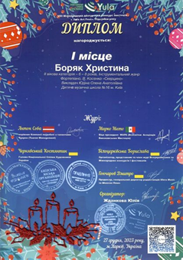
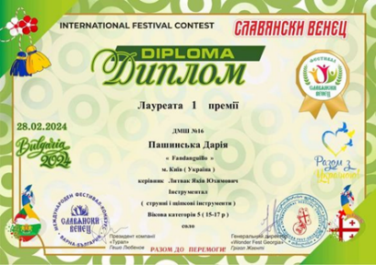



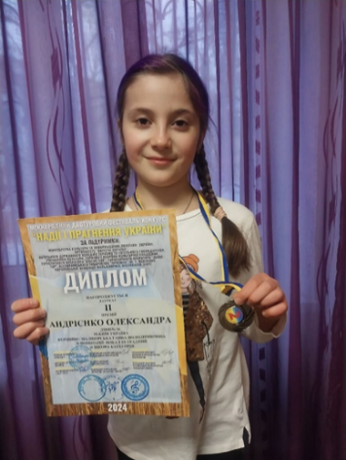

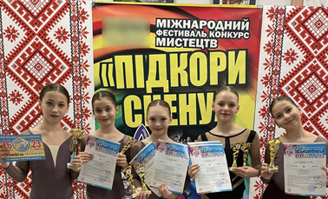


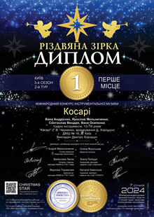
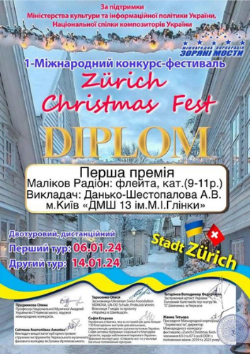
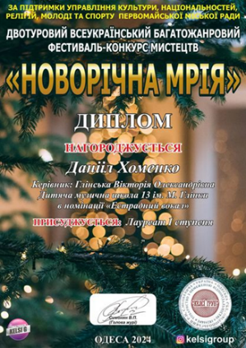


Показником оцінки діяльності шкіл мистецтв є рівень навчально-виховного процесу, який проводили відповідно до індивідуальних можливостей, здібностей та інтересів кожного учня.
У школах мистецтв працюють висококваліфіковані викладачі та концертмейстери, які мають педагогічне звання «старший викладач», «спеціаліст вищої категорії», «спеціаліст I категорії», але не зважаючи на свої здобутки, постійно працюють над підвищенням кваліфікації, беруть участь у науково-методичних семінарах, майстер-класах, у роботі журі конкурсів та фестивалів.

Центр культури та мистецтв Дніпровського району м. Києва (Центр)

Метою діяльності Центру є виховання у кожного громадянина високого почуття патріотизму, любові до України, її народу, історії, релігії і культури.
Діяльність Центру відкривала населенню Дніпровського району багато можливостей щодо розвитку їх творчих здібностей, спрямовувала на всебічне виховання людини, задоволення духовних i культурних потреб мешканців та гостей міста.
У Центрі культури та мистецтв працюють гуртки та творчі колективи, а саме:
1 клубне об’єднання (Зразкова аматорська студія декоративного розпису «Палітра»);
- бюджетних колективів:
вокальний гурт «Мамин оберіг»;
гурт барабанщиків «EVRIKA Drums»;
колектив естрадно-циркова студія «Paradi»;
народний колектив театр естради та моди «ART mix»;
зразковий театр естради та моди «Модний театр»;
зразковий колектив «Ансамбль танцю «Талісман»;
ансамбль народної пісні «Діброва»;
7 груп естетичного виховання:
«естетичний розвиток дитини «You can speak»;
2 групи - ансамбль бального та сучасного танцю «Сінергія»;
декоративно-прикладне мистецтво «Територія дитячої творчості»;
підготовча група Зразкового театру естради та моди «Модний театр»;
підготовча група колективу циркова студія «Paradi»;
група естетичного виховання «Фітнес».
Протягом січня - березня 2024 року було проведено більше 79 заходів, 24 засідання клубів, 44 концертно-розважальних заходів, 9 виставок та 2 вистави.
Проведення різноманітних масових заходів, організація роботи гуртків художньої творчості, любительських об’єднань та клубів за інтересами, підбору репертуару - це все дає можливість вдосконалювати роботу в організації дозвілля різних вікових груп населення.
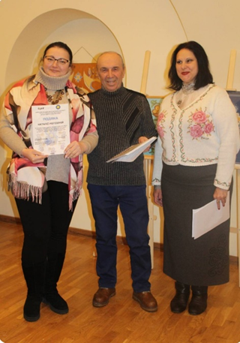

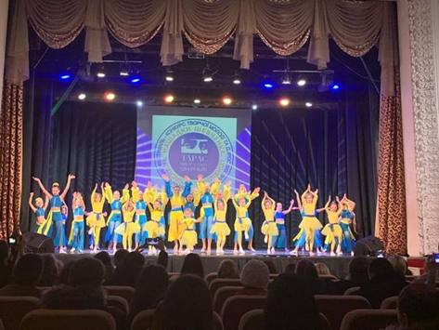

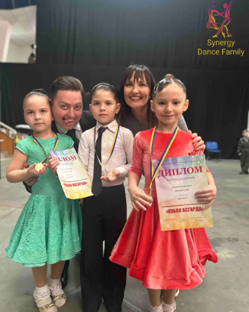



Театр української традиції «Дзеркало»

Театр української традиції «Дзеркало» здійснює театрально-концертну та культурно-просвітницьку діяльність шляхом створення та показу вистав українською мовою, що відображає кращі напрямки вітчизняної духовно-культурної спадщини, самобутні звичаї, обряди та українські традиції. Колектив театру веде своїх глядачів у країну відкриттів, показує їм героїв нашого часу, знайомить зі скарбами класики.
Театр української традиції «Дзеркало» протягом січня - березня 2024 року зіграв 12 вистав.
Кількість глядачів – 857 чол., з них:
по квитках – 622 глядачі;
по запрошеннях – 235 глядачів.
Також, Театр «Дзеркало» взяв участь у 6 суспільно-громадських заходах:
01 січня – вшанування пам’яті Степана Бандери (Майдан Незалежності);
22 січня – участь в заходах з нагоди 106 річниці Соборності України (Софіївська площа);
29 січня – участь в урочистих заходах на Аскольдовій могилі, присвячених богатирському чину Героїв Крут;
18 лютого – річниця пам’яті Героїв Небесної Сотні, участь у вшануванні борців за незалежність України;
20 лютого – спільний захід з ЦК та М Дніпровського району - показ вистави «Мазепа.love-story» до річниці воєнних дій.
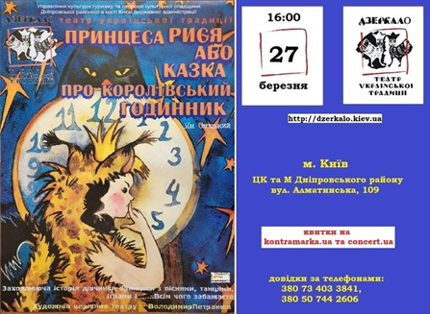
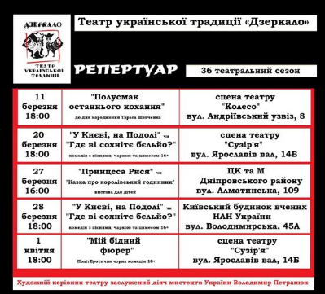
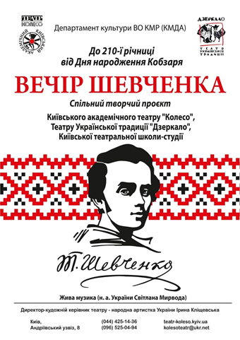
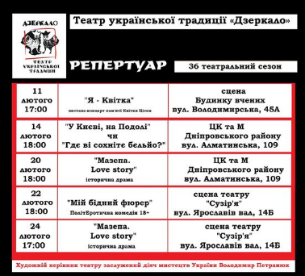
09 березня - спільний захід з колективом театру «Колесо» до дня народження Кобзаря – Тараса Григоровича Шевченка.
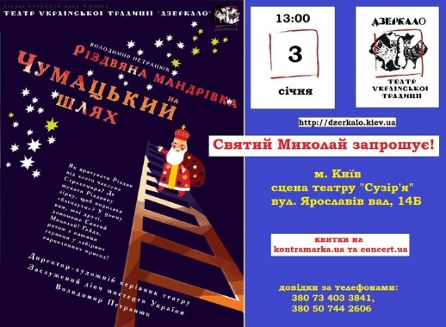
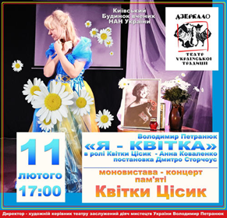

Централізована бібліотечна система
Мережа публічних бібліотек в Дніпровському районі міста Києва складається з: 10 бібліотек для дорослих, 2 юнацькі бібліотеки та 6 дитячих бібліотек. Для зручності мешканців Дніпровського району в ЦБС працював пункт видачі літератури при ЦРБ ім. П.Тичини.
Бібліотеки Дніпровського району обслуговували користувачів, активно допомагали волонтерам, співпрацювали з благодійними організаціями, організовували дозвілля для киян та людей, які через воєнні дії тимчасово перебувають в столиці.
Протягом звітного періоду бібліотеками ЦБС було запропоновано 542 заходи (з них онлайн – 2). Це – зустрічі з письменниками, свята рідної мови, читання вголос, мультимедійні презентації, літературні вечори, акції, флешмоби, квести, які відвідали 8 771 мешканець м. Києва. У бібліотеках Дніпровського району відбулись зустрічі з письменниками: Люко Дашвар, М.Гримич та українським кримськотатарським політиком І.Умєровим, Н.Гербеш (онлайн), М.Чайкою, П.Браницьким, О.Бабінським, О.Татьянченко, Дзвінкою Матіяш та іншими. У ЦБС Дніпровського району реалізувалися 35 проєктів з популяризації читання, з них 6 нових. Відповідно плану роботи відбувались засідання 28 клубів та 17 гуртків.
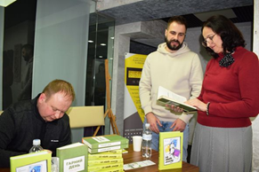
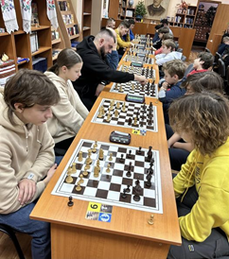
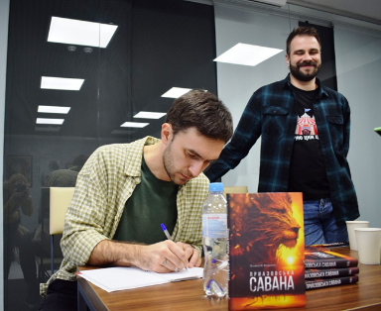
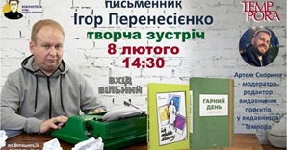

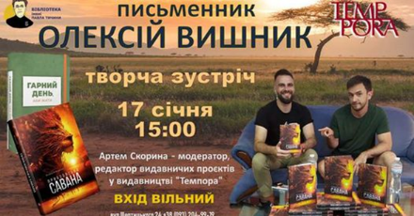
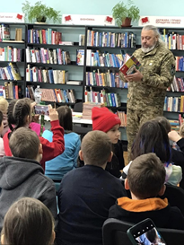
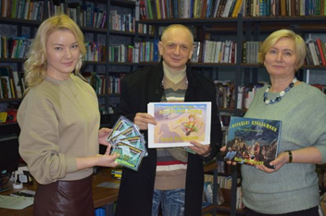

Упродовж січня – березня 2024 року в бібліотеках Дніпровського району м. Києва відбулись:
7 занять ІТ-курсів для людей похилого віку «Комп’ютер – це легко!» (ЦРБ ім. П.Тичини);
25 занять з англійської мови в ЦРБ: ім. П.Тичини, «Бібліотеці на Русанівці», бібліотеці ім.П.Усенка для дітей ;
107 розмовних клубів української мови в 16 бібліотеках;
презентації 225 книжкових виставок та переглядів, з них віртуальних – 21;
презентації 31 художньої виставки, фотовиставки та виставок творчих робіт користувачів;
30 кінопоказів, які презентували сучасні стрічки, що раніше брали участь в міжнародних кінофестивалях світу (ЦРБ ім. П.Тичини, «Бібліотеці на Русанівці» в рамках співпраці з кінодистб’ютором Аrthouse Тraffic);
348 засідань клубів та гуртків для 3 228 мешканців та гостей столиці;
засідання театральних студій (ЦРБ ім. П.Тичини, бібліотеки ім. П.Усенка, ім. Є.Кравченка, «Бібліотеці на Русанівці»);
засідання спільноти настільних ігор (ЦРБ ім. П.Тичини, бібліотека ім. К.Симонова) та шахової студії (бібліотека ім. В.Яна);
недільні читання вголос (ЦРБ ім.П.Тичини).
Дуже важлива опція в бібліотеках – цифрова освіта для людей старшого віку. Співробітники бібліотек допомагають літнім людям, зокрема й переселенцям, користуватися порталом «Дія» та отримувати послуги онлайн. Задля захисту інформаційного простору та підвищення рівня медіаграмотності населення проводяться уроки Інтернет-безпеки, на яких навчають відрізняти об’єктивну інформацію від пропаганди та інформаційного сміття.
Бібліотеки контактують з волонтерськими центрами. У бібліотеках відбулись заняття для ВПО «Art-терапія» «Бібліотеці на Русанівці», цикл тренінгів «Психологічна підтримка: до/зараз/після» у бібліотеці ім. Є. Кравченка. Спільно з ГО «Мішок» бібліотеки залучають громаду до плетіння маскувальних сіток і створення бліндажних свічок.
На сторінках соціальних мереж та на сайті ЦБС забезпечували населення офіційною актуальною інформацією.
У січні – березні 2024 року адміністрацією та спеціалістами ЦРБ ім. П.Тичини було здійснено 7 методичних виїздів до бібліотек-філій. Для підвищення кваліфікації працівників ЦБС організовано та проведено 2 навчальні тренінги та надано 14 консультацій. До 20 річчя створення української Вікіпедії було проведено тренінг для працівників бібліотек «Як працювати з Вікіпедією».
Протягом звітного періоду працівники проходили навчання на онлайн-курсах для бібліотекарів «Організація прямих трансляцій», «Україна єдина», «Бібліотека - відкритий публічний простір». У звітному періоді бібліотекарі отримали 119 сертифікатів.
Працівники закладів культури здійснювали свій внесок у прискорення перемоги і миру на українській землі шляхом різнопланової волонтерської діяльності на підтримку ЗСУ.

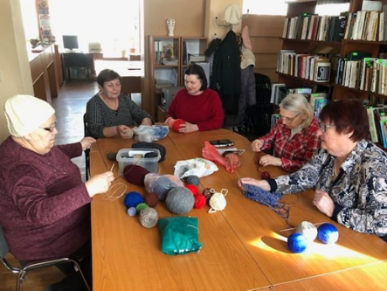
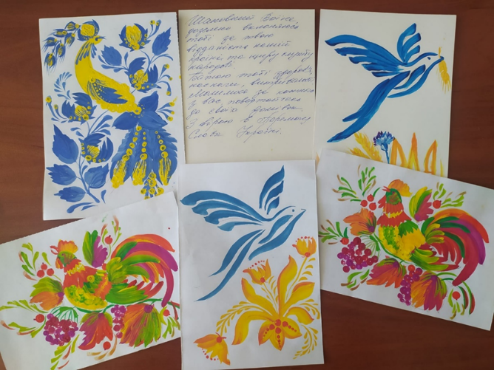

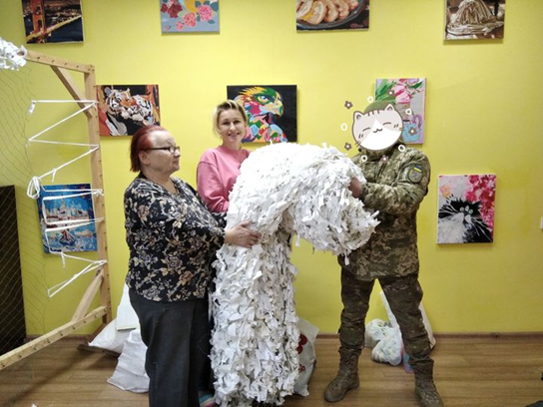
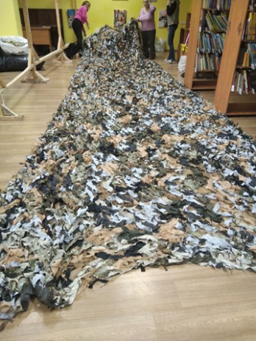
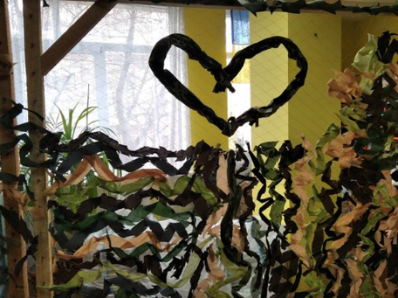

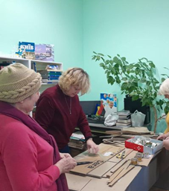
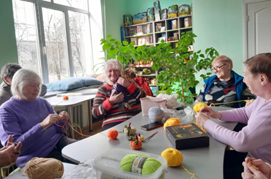
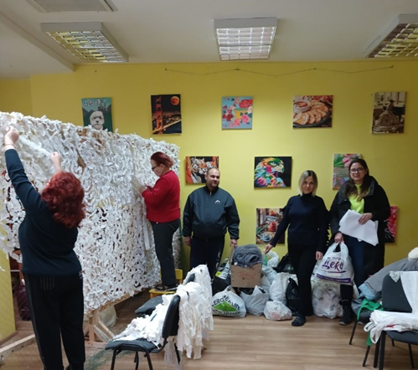

робота щодо запобігання та реагування на надзвичайні ситуації техногенного та природного характеру
Протягом січня – березня 2024 року була спрямована робота на організацію та проведення комплексу заходів з підготовки цивільного захисту Дніпровської ланки територіальної підсистеми міста Києва єдиної державної системи цивільного захисту з метою:
забезпечення готовності органів управління, сил та засобів цивільного захисту до виконання завдань за призначенням;
підготовки керівного складу і фахівців органів виконавчої влади, спеціалізованих служб цивільного захисту, підприємств, установ та організацій району, діяльність яких пов’язана з організацією та проведенням заходів цивільного захисту, навчання населення діям у разі виникнення надзвичайних ситуацій.
Згідно з розпорядженням Дніпровської райдержадміністрації від 05.03.2024 № 151 «Про затвердження Плану основних заходів цивільного захисту Дніпровської ланки територіальної підсистеми міста Києва єдиної державної системи цивільного захисту на 2024 рік» в районі були організовані та проведені наступні заходи:
відповідно до Кодексу цивільного захисту України, розпорядження райдержадміністрації «Про призначення керівника робіт з ліквідації наслідків надзвичайної ситуації», в районі був створений постійно діючий оперативний штаб з попередження та ліквідації надзвичайних ситуацій техногенного та природного характеру, який здійснював координацію дій органів виконавчої влади для оперативного реагування на надзвичайні ситуації, пов’язані з можливими несприятливими погодними умовами протягом зимового періоду;
комунальними підприємствами, підприємствами, установами та організаціями проводились заходи з забезпечення життєдіяльності населення району та сталої роботи районного господарства;
забезпечувався цілодобовий моніторинг можливого впливу несприятливих погодних умов на функціонування систем життєзабезпечення населення та найважливіших об’єктів інфраструктури району;
аварійно-рятувальні служби та ремонтно-відновлювальні підрозділи оперативно реагували на ускладнення, які виникали в системах життєзабезпечення населення, при необхідності використовувалась аварійно-рятувальна та інша спеціальна техніка;
райдержадміністрацією створений оперативний штаб для керівництва роботами з пропуску льодоходу, повені та паводків, розроблений регламент їх роботи, зокрема передбачено (при необхідності) при загрозі або виникненні надзвичайних ситуацій цілодобове чергування.
Дніпровською районною в місті Києві державною адміністрацією спільно з Дніпровським РУ ГУ ДСНС України у м. Києві, Дніпровським управлінням поліції ГУ Національної поліції у м. Києві було уточнено та відкориговано план евакуації населення району, яке може потрапити в зону можливого впливу повені та паводку, підтоплення, небезпечного хімічного забруднення, стихійного лиха, інших надзвичайних ситуацій, уточнювались основні показники з евакуації та транспортного забезпечення заходів цивільного захисту при виникненні надзвичайних ситуацій техногенного та природного походження;
в районі визначені місця розміщення збірних пунктів евакуації, приймальних пунктів евакуації та пунктів (місць) тимчасового розміщення евакуйованого населення, передбачено матеріально-технічне забезпечення заходів евакуації. Визначені маршрути евакуації, порядок проведення оповіщення населення та порядок проведення евакуаційних заходів населення, яке може потрапити в зони підтоплення;
з керівниками збірних та приймальних пунктів евакуації, пунктів тимчасового розміщення евакуйованого населення проводились заняття з питань порядку дій евакуаційних органів під час проведення евакуації населення, перевірялась документація, надавалась методична допомога з приведення пунктів в готовність до виконання завдань за призначенням.
З початку поточного року продовжується робота щодо облаштування пунктів незламності відповідно до Порядку організації та функціонування пунктів незламності, затвердженому постановою Кабінету Міністрів України від 17 грудня 2022 року № 1401 «Питання організації та функціонування пунктів незламності».
Впродовж звітного періоду проводилась подальша робота щодо приведення захисних споруд цивільного захисту та найпростіших укриттів і споруд подвійного призначення в готовність до використання за призначенням.
У Дніпровському районі міста Києва було організовано проведення перевірок споруд подвійного призначення та найпростіших укриттів із залученням представників Дніпровського РУ ГУ ДСНС України у м. Києві, РУ ГУ НП у м. Києві та Департаментів виконавчого органу Київської міської ради (Київської міської державної адміністрації): охорони здоров’я, освіти, спорту, житлово-комунальної інфраструктури, соціального захисту і культури.
Ліквідація наслідків внаслідок воєнних дій російської федерації в Дніпровському районі міста Києва.
07.02.2024 року внаслідок падіння уламків збитої ракети:
пошкоджені шибки віконних та балконних рам у 3 житлових будинках №№ 8, 10, 12 на вул. Гната Хоткевича та шибки вітрин магазинів і офісів, що розміщені на перших та останніх поверхах будівель;
виникло коротке замкнення електромереж ДЕТЕК «КИЇВЕНЕРГО», а також пошкодження (коротке замкнення обладнання ) з наступним задимленням РП- 473, що призвело до відключення 29 100 абонентів в Дніпровському та Деснянському районів міста Києва (о 15.00 год. 07.02.2024 електропостачання відновлено аварійною службою ДЕТЕК «КИЇВЕНЕРГО»);
пошкодження електромереж призвело до часткового відключення від теплопостачання ТОВ «Євро-РЕКОНСТРУКЦІЯ»:
355 житлових будинків (з них 304 - в Дніпровському районі);
КМКЛ № 2 (тимчасово теплопостачання було забезпечено від автономної котельні;
10 шкіл;
14 дитячих садочків;
інші підприємства, установи та організації району (роботи з відновлення продовжуються), 10.02.2024 теплопостачання було відновлено.
Обстеження пошкоджених об’єктів внаслідок воєнних дій російської федерації.
Стосовно житлових будинків комунальної форми власності:
Станом на 12.02.2024 року на вул. Остафія Дашкевича, 4-а підготовлено зміни до розпорядження Київської міської військової адміністрації від 08.02.2024 № 87 «Про внесення змін до додатка розпорядження начальника Київської міської військової адміністрації від 30.05.2022 року № 538» (внесено об’єкт до переліку пошкоджених будинків в наслідок збройної агресії російської федерації 13.12.2023).
Підготовлено розпорядження КМВА від 05.02.2024 року № 76 «Про виділення коштів з резервного фонду м. Києва» для забезпечення проведення основного детального обстеження із інструментальним дослідженням конструкцій потенційно аварійно небезпечного об’єкту (зокрема, на вул. О. Дашкевича, 4-а), який потребує невідкладних робіт щодо часткового демонтажу окремих частин та/або конструкцій та подальшого відновлення.
Стосовно об’єктів приватної форми власності:
(15 садових будинків СТ «Русанівська сади», 4 об’єкта гаражно будівельного кооперативу «Автомобіліст» (вул. Г. Хоткевича), 6 приватних будинків житлового сектору ДВРЗ, 2 багатоповерхових офісних центра, 1 об’єкт Реконструкція адміністративної будівлі (вул. Сосюри, 6 ):
Складено акти комісійного обстеження в кількості 27 об’єктів. Інформацію внесено до Реєстру пошкодженого майна.
07.02.2024 при обстеженні пошкоджень вікон та балконів квартир, вітрин магазинів і офісів, що розміщені на перших та останніх поверхах будівель на вул. Гната Хоткевича виявлено пошкодження та руйнування віконних і балконних рам:
у 9 квартирах на вул. Гната Хоткевича, 8;
у 31 квартирі на вул. Гната Хоткевича, 10;
у 22 квартирі на вул. Гната Хоткевича, 12;
вибиті шибки вітрин магазинів і офісів, що розміщені на перших та останніх поверхах будівель - 17 од.
За ситуаціями, що склалися внаслідок падіння уламків ракет 13.12.2023 та 07.02.2024:
проведені засідання комісії з питань техногенно-екологічної безпеки та надзвичайних ситуацій Дніпровської райдержадміністрації;
було розгорнуті штаби з ліквідації надзвичайної ситуації;
вжиті невідкладні заходи щодо тимчасового розміщення постраждалих та їх забезпечені теплими речами, засобами гігієни, харчуванням, технічними засобами реабілітації, медичними засобами тощо;
складені відповідні акти обстеження зруйнованого та пошкодженого житла.
Згідно з розпорядженням КМВА від 05.02.2024 року № 76 «Про виділення коштів з резервного фонду м. Києва» передбачено виділення коштів з резервного фонду м. Києва для забезпечення проведення основного детального обстеження із інструментальним дослідженням конструкцій потенційно аварійно небезпечного об’єкту на вул. О. Дашкевича, 4-а, який потребує невідкладних робіт щодо часткового демонтажу окремих частин та/або конструкцій та подальшого його відновлення.
Підготовка, перепідготовка та підвищення кваліфікації керівних кадрів і фахівців у сфері цивільного захисту протягом звітного періоду проводилась відповідно до постанови КМУ від 23.10.2013 № 819 «Про затвердження Порядку проведення навчання керівного складу та фахівців, діяльність яких пов’язана з організацією і здійсненням заходів з питань цивільного захисту», «Плану комплектування Навчально-методичного центру цивільного захисту та безпеки життєдіяльності міста Києва на 2024 рік».
Основною формою підготовки цивільного захисту було проведення на підприємствах, в установах та організаціях Дніпровського району міста Києва спеціальних об’єктових навчань та тренувань з відпрацюванням дій за планом ліквідації аварійної ситуації.
За січень - березень 2024 року проведено 37 занять з національного спротиву, на які залучено 489 осіб, що становить 0,138% від загальної кількості населення району.
Станом на 01.04.2024 в Дніпровському районі міста Києва обліковується 504 од. укриттів фонду, захисних споруд цивільного захисту, із них:
найпростіших укриттів в житлових будинках – 200 од.;
найпростіших укриттів в закладах освіти – 196 од.:
інших (сховища ЦЗ, підземні паркінги, підземні переходи) – 108 од.
На 2024 рік по Програмі економічного і соціального розвитку міста Києва на 2024-2026 роки по Дніпровському району міста Києва на 2024 рік заплановано будівництво споруд подвійного призначення із захисними властивостями протирадіаційного укриття (у закладах освіти) – 4 об’єкти на суму 289 717, 5 тис. грн, ремонт найпростіших укриттів та підвальних приміщень для використання під найпростіші укриття – 46 об’єктів на суму 79 673,9 тис. грн.

Основні показники економічного і соціального розвитку
Дніпровського району міста Києва за січень – березень 2024 року

П о к а з н и к и | за січень  - березень  2023 року | за січень-березень  2024 року | за січень-березень  2024 року  до січня-березня  2023 року,  %
Бюджетно – фінансова політика
Обсяги видатків передбачені бюджетом м. Києва на Дніпровський район – всього загальний та спеціальний (бюджет розвитку) фонди, млн грн | 506,4 | 594,7 | 117,4
зокрема:
обсяг видатків на утримання галузі «Освіта», млн грн | 442,6 | 529,0 | 119,5
обсяг видатків на утримання галузі «Культура», млн грн | 8,8 | 8,5 | 96,6
обсяг видатків на утримання галузі  «Соціальний захист та соціальне забезпечення», млн грн | 13,4 | 14,6 | 109,0
обсяг видатків на утримання галузі  «Фізична культура і спорт», млн грн | 6,9 | 9,0 | 130,4
обсяг видатків на утримання галузі  «Державне управління», млн грн | 31,1 | 33,6 | 108,0
обсяг видатків на утримання галузі  «Житлове господарство», млн грн | 3,6 | 0 | 0
Надання адміністративних послуг |  |  |  | 8,8 | 8,5 |  |  |  | 96,6%
Загальна кількість наданих адміністративних послуг через Управління (Центр) надання адміністративних послуг Дніпровського району м. Києва, од. | 10 965 | 10 969 | 100,04
Розвиток ринкової інфраструктури
Кількість ринків та торговельних майданчиків, од. | 6 | 6 | 100
Кількість торговельних місць на ринках, од. | 2 194 | 2 194 | 100
Кількість проведених сільськогосподарських ярмарків | 11 | 13 | 118,2
Кількість учасників сільськогосподарських ярмарків | 435 | 789 | 181,4
Управління об’єктами комунальної власності
Площа надана в оренду, тис. кв. м | 109,81 | 115,16 | 104,9
Нараховано орендних платежів, тис. грн | 1 746,19 | 7 983,28 | 457,2
Отримано орендних платежів (без ПДВ), тис. грн | 2 063,50 | 7 962,32 | 385,9
Заборгованість з орендних платежів (без ПДВ), тис. грн | 1 363,97 | 1 551,94 | 113,8
Сума коштів перерахована балансоутримувачами до бюджету м. Києва, тис. грн | 936,26 | 13,32 | 1,43
Промислова, інноваційна політика, розвиток підприємництва
Кількість суб’єктів господарювання, що обліковуються у Дніпровському районі м. Києва та здійснюють випуск і реалізацію промислової продукції або замовляють її виробництво на 01.04.відповідного року, од | 100 | 100 | 100
зокрема:
кількість підприємств, що виробляють продукцію на власних або орендованих потужностях і входять в промисловий комплекс Дніпровського району міста Києва, од | 50 | 54 | 108,0
Обсяг реалізованої промислової продукції всього, млн грн* | дані  відсутні | дані відсутні | -
Кількість суб’єктів господарської діяльності що перебуває на обліку в державній податковій інспекції у Дніпровському районі міста Києва на 01.04.відповідного року, тис. од | 61,8 | 66,0 | 106,8
зокрема:
юридичних осіб, тис. од | 29,3 | 30,3 | 103,4
фізичних осіб-підприємців, тис. од | 32,5 | 35,7 | 109,8

Соціальний захист населення
Чисельність одержувачів державної допомоги сім’ям з дітьми, тис. осіб | 11,5 | 7,9 | 69
Чисельність малозабезпечених сімей, яким надається державна соціальна допомога, тис. сімей | 1,1 | 0,4 | 36,4
Чисельність осіб, які перебувають в Єдиній інформаційній базі даних про внутрішньо переміщених осіб, тис. осіб | 51,9 | 55,9 | 108
Одержувачі державної соціальної допомоги особам з інвалідністю з дитинства та дітям з інвалідністю, тис. осіб | 3,1 | 3,5 | 113
Чисельність користувачів багатофункціональної електронної пластикової картки «Картка киянина»,  тис. осіб | 2,1 | 2,5 | 119
Оздоровлення пільгових категорій населення, тис. осіб | 0,008 | 0,02 | 250
Чисельність громадян, які постраждали від наслідків аварії на ЧАЕС, тис. осіб | 7,1 | 6,9 | 97
Чисельність сімей загиблих/померлих захисників та захисниць України, які перебувають на обліку, тис. осіб | 0,1 | 0,3 | 300
Особи з інвалідністю, які перебувають на обліку, тис. осіб | 22,1 | 22,1 | 100
Чисельність одержувачів соціальних послуг, які перебувають в Реєстрі надавачів та одержувачів соціальних послуг, тис. осіб | 5,9 | 7,6 | 129
Територіальний центр соціального обслуговування
Чисельність осіб похилого віку та осіб з інвалідністю, які перебувають на обліку | 3,7 | 3,2 | 87
Центр комплексної реабілітації для осіб з інвалідністю
Чисельність сімей, які отримують «комплексну послугу» раннього втручання | 15 | 28 | 187
Кількість наданих соціальних та реабілітаційних послуг дітям/особам з інвалідністю | 36 915 | 38 286 | 104
Дніпровський районний в місті Києві центр соціальних служб
Кількість сімей, які перебувають в складних життєвих обставинах, та знаходять на обліку | 1,3 | 1,0 | 76
Кількість наданих соціальних послуг | 2 034 | 1 967 | 97
Житлове господарство
Капітальний ремонт житлового фонду, тис грн | 0 | 0 | 0
Поточний ремонт житлового фонду, тис грн | 5 190,4 | 4 900,0 | 94,4
Капітальний ремонт укриттів, од./тис грн | 28/16 136,9 | 0 | 0
Облаштування укриттів, од./тис грн | 0 | 0 | 0
Нараховано населенню за послуги з утримання будинків, споруд та прибудинкової території, млн грн | 95,881 | 102, 379 | 106,8
Сплачено населенням послуг з утримання будинків, споруд та прибудинкової території млн грн | 87,533 | 99,659 | 113,9
Рівень оплати населенням послуг з утримання будинків, споруд та прибудинкової території, % | 91,3 | 97,35 | 106,6
Кількість ОСББ на самообслуговуванні | 100 | 113 | 113
Зареєстровано ОСББ у звітному періоді | 0 | 1 | 0

Освіта
Розвиток загальноосвітніх навчальних закладів
Кількість загальноосвітніх навчальних закладів та навчально-виховних комплексів, од., всього, зокрема: | 66 | 68 | 103,0
комунальні заклади, од. | 54 | 54 | 100,0
приватні заклади, од. | 12 | 14 | 116,7
Чисельність учнів – всього, тис. осіб | 38,8 | 38,7 | 99,7
Чисельність учителів – всього, тис. осіб | 3,1 | 3,0 | 96,8
Середня зарплата вчителя у комунальних навчальних закладах, грн | 18 886 | 20 070 | 106,3
Розвиток дошкільної освіти
Кількість функціонуючих закладів дошкільної освіти та навчально-виховних комплексів, од., всього, зокрема: | 93 | 97 | 104,3
комунальні заклади, од. | 80 | 80 | 100
приватні заклади, од. | 13 | 17 | 130,8
Чисельність дітей у закладах дошкільної освіти всього, тис. чол. | 11,4 | 10,4 | 91,2
Чисельність вихователів – всього, тис. осіб | 1,5 | 1,3 | 86,7
Середня зарплата вихователів у комунальних дошкільних закладах, грн | 12 272 | 14 248 | 116,1
Фінансове забезпечення галузі «Освіта»
Обсяг видатків на харчування дітей в загальноосвітніх навчальних закладах, всього млн грн | 2,6 | 0,63 | 24,2
Чисельність оздоровлених дітей, чол. | 0 | 0 | 0
Обсяг коштів на оздоровлення дітей, тис. грн | 0 | 0 | 0
Обсяг коштів на підготовку закладів освіти до нового навчального року, млн грн | 0 | 0 | 0
Будівництво, ремонт та облаштування укриттів од./ тис. грн | 0 | 0 | 0
Оплата праці та нарахування на неї, млн грн | 364,0 | 414,5 | 113,9
Підтримка молоді та спорту |  |  |  | 221,7 |  |  |  | 249,8 |  |  |  |  | 112,7
Чисельність дітей та молоді віком від 0 до 35 років, тис. чол. | 119,1 | 119,1 | 100
Обсяг коштів, направлених на проведення програм та заходів з реалізації молодіжної політики, тис. грн | 0 | 7,686 | 0
Обсяг коштів, направлених на проведення спортивно-масових та фізкультурно-оздоровчих заходів, тис. грн | 0 | 22,684 | 0
Кількість клубів за місцем проживання, од. | 30 | 30 | 100
зокрема, фізкультурно-спортивних клубів за місцем проживання населення, од. | 13 | 13 | 100
Кількість гуртків та секцій клубів за місцем проживання населення, од. | 102 | 137 | 134
Чисельність осіб, які займаються в клубах за місцем проживання, чол. | 2120 | 1840 | 86,8
Обсяг коштів, направлених на утримання клубів за місцем проживання, тис грн | 4,153 | 4,651 | 112
Чисельність оздоровлених дітей всього, осіб | 133 | 290 | 218
Стадіони, од. | 3 | 3 | 100
Площинні спортивні споруди, усього, од.,  зокрема: | 321 | 321 | 100
майданчики з тренажерним обладнанням | 33 | 33 | 100
тенісні корти, од. | 13 | 13 | 100
футбольні поля, од. | 41 | 41 | 100
інші майданчики, од. | 234 | 234 | 100
Плавальні басейни, од. | 8 | 8 | 100
Стрілецькі тири, од. | 23 | 23 | 100
Спортивні зали, од. | 83 | 83 | 100
Споруди зі штучним льодом, од. | 2 | 2 | 100
Приміщення для проведення фізкультурно-оздоровчої роботи, од. | 147 | 147 | 100
Дитячо-юнацькі спортивні школи районного підпорядкування, од. | 4 | 4 | 100
Чисельність дітей, що займаються в дитячо-юнацьких спортивних школах районного підпорядкування, чол. | - | 2994 | 0
Чисельність тренерів (штатних працівників фізичної культури і спорту району), чол. | - | 384 | 0
Обсяг коштів, направлених на утримання дитячо-юнацьких спортивних шкіл районного підпорядкування, тис грн | - | 8,991 | 0
Підтримка дітей та сім’ї
Чисельність дітей, яким необхідний соціальний захист та які перебувають на обліку в службі у справах дітей та сім’ї, зокрема: | 687 | 1141 | 166,0
чисельність дітей-сиріт та дітей, позбавлених батьківського піклування | 388 | 374 | 96,4
чисельність дітей, які опинилися у складних життєвих  обставинах | 299 | 767 | 256,5
Кількість багатодітних родин, од. | 2 025 | 2 186 | 107,9
з них дітей до 18 років, чол. | 6 349 | 6 862 | 108,0
Обсяг коштів, направлених на проведення програм та заходів служби у справах дітей та сім’ї, тис. грн | 0,00 | 0,00 | 0,00
Культурно-мистецька діяльність |  |  |  | 15 |  | 15 |  |  |  | 100
Кількість публічних бібліотек, од. | 18 | 18 | 100
Кількість клубних закладів, од. | 1 | 1 | 100
в них тис. місць | 0,6 | 0,6 | 100
Кількість дитячих музичних, художніх шкіл та шкіл мистецтв, од. | 6 | 6 | 100
Кількість парків культури і відпочинку, од. | 3 | 3 | 100
Чисельність працівників галузі «Культура», чол. | 668 | 668 | 100
Середня заробітна плата працівника галузі «Культура», грн | 10 398 | 13 736 | 132
Охорона здоров’я
Середня зарплата лікаря первинної ланки, грн | 23 359 | 25 141 | 107,63
Середня зарплата середнього медичного персоналу первинної ланки, грн | 16 217 | 17 606 | 108,6
Муніципальна безпека
Кількість облаштованих Пунктів незламності на території Дніпровського району м. Києва, од. | 62 | 89 | 143
Кількість захисних споруд цивільного захисту та найпростіших укриттів і споруд подвійного призначення на території Дніпровського району м. Києва, од.  зокрема: | 375 | 504 | 134
в житлових будинках, од | 162 | 200 | 123
в закладах освіти, од | 105 | 196 | 186
інші, од | 108 | 108 | 100
*дані відсутні згідно із Законом України від 03.03.2022 № 2115-IX «Про захист інтересів суб’єктів подання звітності та інших документів у період дії воєнного стану або стану війни»

